**Nezaket altun Ve Halil Altun İlkokulu**

**2024 2028**

**Stratejik plan**

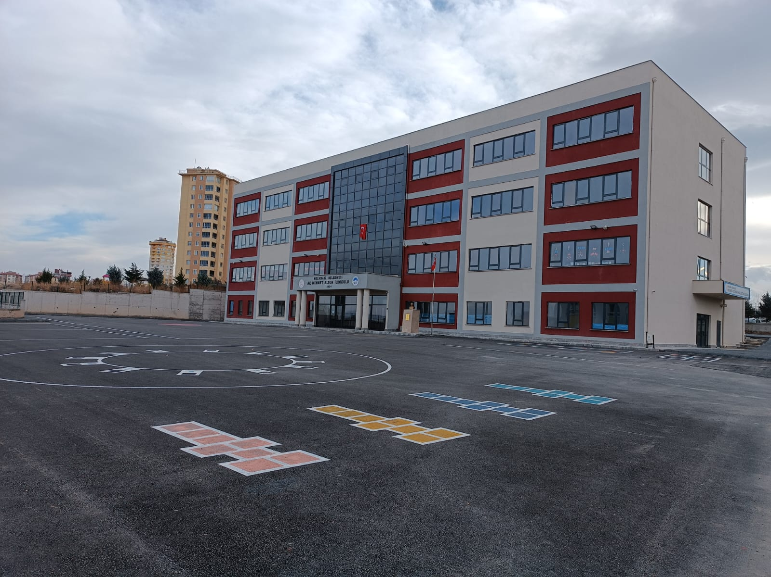

|  |
| --- |
| **T.C.**  **MELİKGAZİ KAYMAKAMLIĞI**  **Melikgazi İlçe Milli Eğitim Müdürlüğü**  **Nezaket Altun Ve Halil Altun İlkokulu**    **2024-2028**  **Stratejik Plan**  **DURUM ANALİZİ** |
| **http://www.msgsl.com/wp-content/uploads/2011/12/Atat%C3%BCrk-imza.jpg**  *“Bir millet, savaş meydanlarında ne kadar parlak zaferler elde ederse etsin, o zaferlerin yaşayacak sonuçlar vermesi ancak irfan ordusuyla kaimdir.”*  *Mustafa Kemal ATATÜRK* |

# Kaymakam Sunuşu

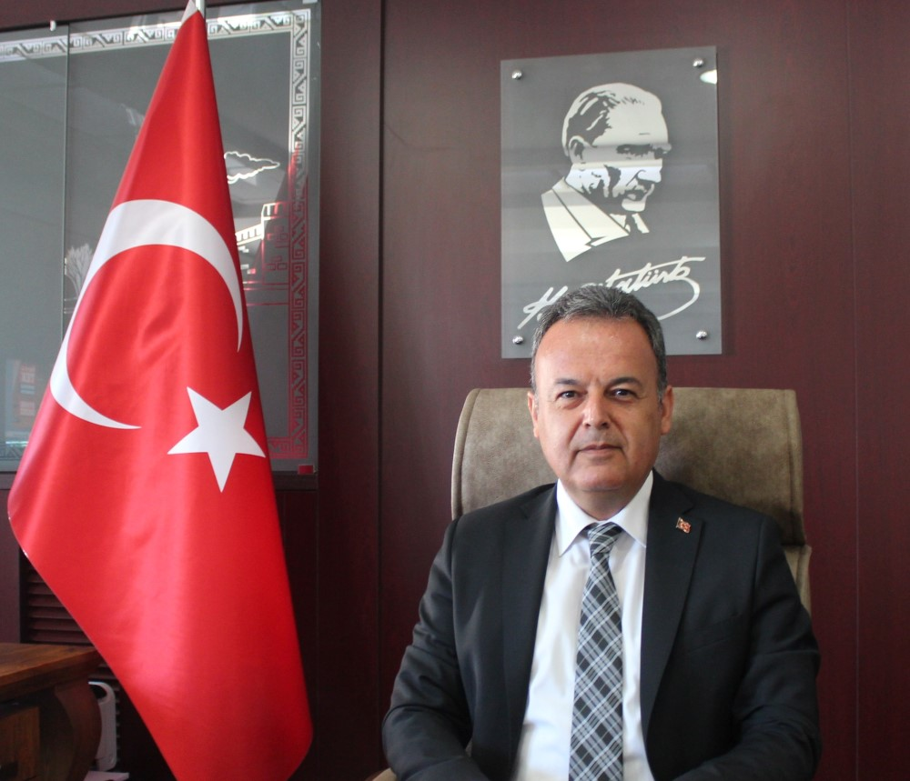

Gelişimin, yenilenmenin ve değişimin en üst noktada yaşandığı 21. yüzyıl da özellikle teknolojik, ekonomik ve toplumsal alanlarda meydana gelen gelişmeler, sınırları aşarak tüm ülkeleri ve kurumları çok yönlü olarak etkilemektedir.

Bu yüzyılda insan gücünü doğru ve yerinde kullanabilmek önem arz etmektedir. Bu gelişmeler ışığında gerek kamu yönetiminde gerekse özel kurumlarda kapsamlı bir yeniden yapılanma ihtiyacı doğmaktadır. Bu kapsamda “Stratejik Yönetim” yaklaşımı ön plana çıkmaktadır. Stratejik planlama, bir kurumun var olan durumu ile gelecekte ortaya çıkması muhtemel gidişatını inceleme, hedeflerini belirleme, bu hedeflere ulaşmak için strateji geliştirme ve uygulama sonuçlarını ölçümleme sürecidir. Bu kapsamda hazırlanan stratejik planlar ortaya çıkabilecek sorunların önlenmesini, belirsizliklerin giderilmesini sağlayacaktır.

Kendilerinden beklenen işlevleri yerine getirebilmeleri için eğitim kurumlarının Milli Eğitim Bakanlığının belirlediği hizmet standartlarını gerçekleştirebilmeleri, iyi bir planlamaya ve bu planın etkin bir şekilde uygulanmasına bağlıdır.

Bu çerçevede Hazırlanan Stratejik Plan, ilçemizde çalışmaların etkin ve verimli bir şekilde yürütmesini ve belirlenen stratejik amaçlara ulaşmasını sağlayacak bir yol haritası niteliğindedir.

İlçe Milli Eğitim Müdürlüğü’nün hazırlamış olduğu 2024-2028 yıllarını kapsayan Stratejik Planının ilçemize hayırlı olmasını diliyor, çalışmada emeği geçenleri tebrik ediyorum.

**Bülent KARACAN**

**Melikgazi Kaymakamı**

**İlçe Milli Eğitim Müdürü Sunuşu**

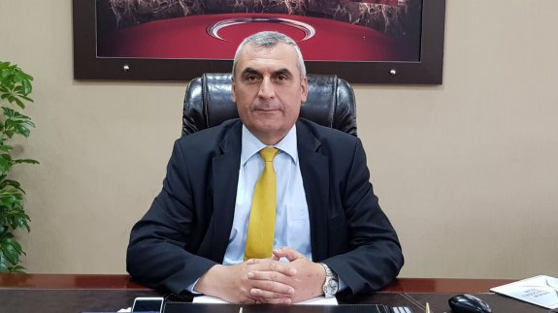

Kamu kurumlarının kamu hizmetlerini etkin ve verimli bir şekilde sunma yükümlülüklerini yerine getirmesi hem kurum hem de yönetilen toplum açısından önemlidir. Bu faaliyetlerin kamu yönetimi bağlamında başarıyla uygulanmasına yönelik etkili araçlardan biri stratejik planlardır. Stratejik plan kamu yönetiminin daha etkin, verimli, değişim ve yeniliklere açık bir yapıya kavuşturulabilmesi için temel bir araç niteliği taşımaktadır. Stratejik planlar, kamu yöneticilerinin faaliyetlerine uzun vadeli bakmalarına, iç ve dış koşulların kuruluş üzerindeki etkisini anlamalarına olanak tanır.

Kamu yöneticileri, çalıştıkları kurumların güçlü ve zayıf yönlerini tespit ederek, kurumsal faaliyetleri yürüterek, tutarlı bir strateji ve vizyon geliştirerek, gerekli eylemleri tasarlayarak, yenilikleri takip ederek işlevleri düzenlemek yükümlülüğündedir. Bu anlamda özenle hazırlanmış bir stratejik plan, ihtiyaç duyulduğunda yöneticilere yol gösterici olur. Stratejik plan kamu kurumlarının başarısına önemli katkı sağlamaktadır. Bu bağlamda stratejik plan geleceğe yönelik düşünmeyi kolaylaştırır, yönetilen topluluğun mevcut ihtiyaçlarını ortaya çıkarır, uygun kalkınma stratejilerini belirler ve çevresel değişimlerin tahmin edilmesine olanak tanır.

Stratejik plan; kurumsal yapıyı tanımlamayı, önceliklere odaklanmayı ve eylemleri doğru araçlarla yönetmeyi ve koordine etmeyi içerir. Stratejik plan, kuruluşun mevcut durumu ile ulaşmak istediği durum arasındaki yolu tarif eden süreçtir. Stratejik planlar size ana hedeflerinizin ne olduğunu ve bu hedeflere ulaşmak için nasıl organize olacağınızı anlatır.

Büyük bir özveri ve titizlikle hazırlanan stratejik planımızın, ilçemiz eğitim ortamına kalite, başarı ve hayırlar getirmesini temenni ediyorum.

Hacı KAYA

Melikgazi İlçe Milli Eğitim Müdürü

**Okul Müdürü Sunuşu*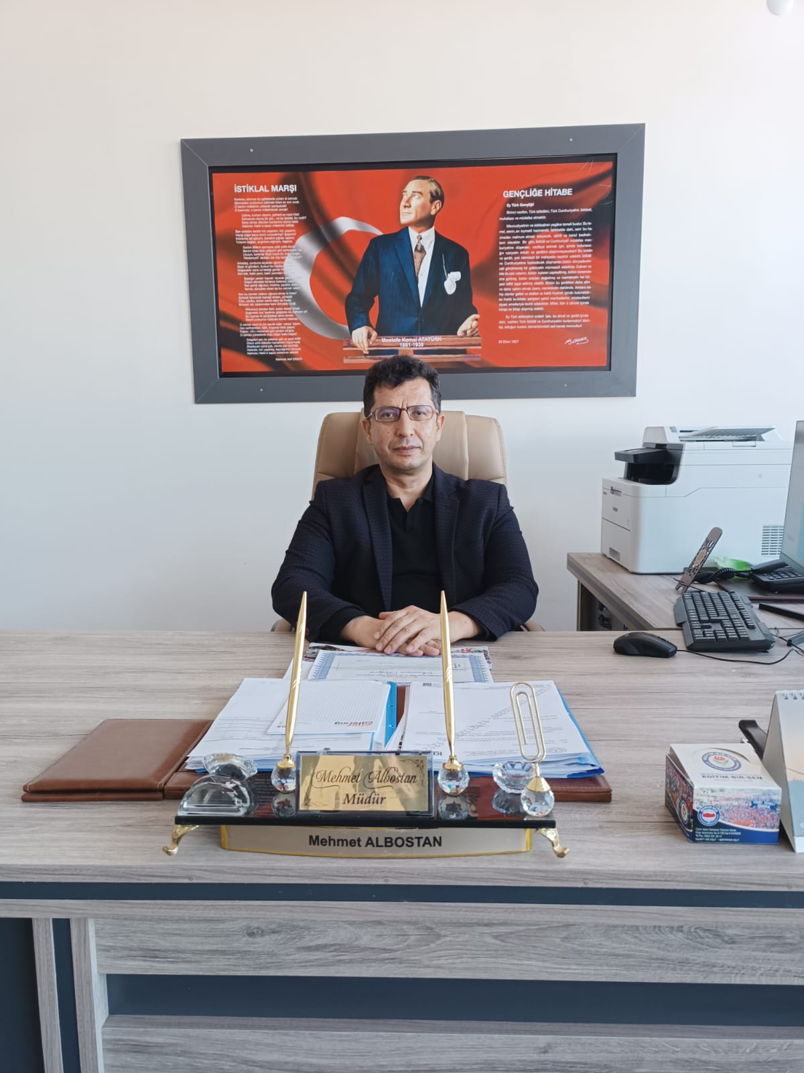***

Günümüzde etkili bir okul yönetiminin sağlanması ve maarif modelimize uygun dünyada yaşanan hızlı değişimlere hazırlıklı olunması için stratejik yaklaşımlar daha önemli hale gelmiştir. Mükemmellik ve kalite beklentisinin her geçen gün arttığı yurdumuzda vatandaşına etkin, verimli ve kaliteli hizmet götürebilmek için okulların stratejik yönetim kurallarına uyması zorunluluk haline gelmiştir. Bu nedenle geleceğin planlanması, kaynakların stratejik önceliklere göre dağıtılması ve kaynak kullanım etkinliğinin izlenmesi gerekmektedir. Okulların hizmetlerini planlı olarak sunmaları, politika belirlemeleri, belirlenen politikaları uygulamaya geçirmeleri, bütçelendirmeleri, uygulamayı etkin olarak izlemeleri ve değerlendirmeleri için stratejik planı araç olarak benimsemelidir. Ayrıca hesap verilebilirlik ve şeffaflık kurumlarımızda kültür haline gelecektir. Okullarımızda stratejik plan ile gelecek planlaması yapılarak süreçler etkin bir şekilde izlenecek, hatalı sonuçların önüne geçilecektir. Eğitimde kalite daha da artacak böylece “Eğitimde kaybedilecek hiçbir fert yoktur” anlayışı ile bütün bireylerimiz verimli ve etkin eğitimden geçerek hayata hazır, mutlu, sağlıklı bireyler olarak yetişecektir.

Stratejik plan ve stratejik yönetim anlayışıyla tüm çalışanların fikir bazında ve uygulama alanında katılımları, katkıları olacağı için kurum kültürü oluşumuna önemli destek sağlayacaktır.Kurum kültürü ile başarılar artacak, ben anlayışı yerine biz anlayışı gelişecektir. Nezaket Altun Ve Halil Altun İlkokulu Müdürlüğü bu yasa çerçevesinde stratejik planını hazırlayarak uygulamaya geçirmiştir. Okulumuzun eğitim öğretimdeki başarısının, uygulamaya konulan Stratejik Plan ile artarak devam edeceğini düşünüyor; emeği geçen herkese teşekkür ediyorum.

Mehmet ALBOSTAN

Okul Müdürü

# İçindekiler

Kaymakam Sunuşu III

İlçe Milli Eğitim Müdürü Sunuşu IV

Okul Müdürü Sunuşu V

İçindekiler VI

Tablolar VII

Şekiller VIII

Ekler X

Kısaltmalar XI

Müdürlük Hizmet Birimlerinin Kısaltılması XII

Tanımlar XIV

Giriş 1

1. Stratejik Plan Hazırlık Süreci 1

A. Genelge ve Hazırlık Programı 4

B. Ekip ve Kurullar 5

C. Çalışma Takvimi 6

2. Durum Analizi 6

A. Kurumsal Tarihçe 7

B. Uygulanmakta Olan Planın Değerlendirilmesi 7

C. Mevzuat Analizi 9

D. Üst Politika Belgeleri Analizi 11

E. Faaliyet Alanları İle Ürün ve Hizmetlerin Belirlenmesi 11

F. Paydaş Analizi 16

G. Kuruluş İçi Analiz 29

H. PESTLE Analizi 35

İ. GZFT Analizi 38

J. Tespitler ve İhtiyaçların Belirlenmesi 41

3. Geleceğe bakış 41

Misyon, Vizyon ve Temel Değerler 41

Misyonumuz: 41

Vizyonumuz: 42

Temel Değerlerimiz: 42

Amaç ve Hedeflere İlişkin Mimari

Amaç, Hedef, Gösterge ve Stratejiler

4. Maliyetlendirme

5. İzleme ve Değerlendirme

İzleme ve Değerlendirme Sürecinin İşleyişi

Stratejik Plan İzleme ve Değerlendirme Modülü

Birim Sorumlulukları

Performans Göstergeleri Bilgileri

# Tablolar

**Tablo 1:** Stratejik Planlama Üst Kurulu

**Tablo 2:** Nezaket Altun ve Halil Altun İlkokulu Stratejik Planlama Ekibi

**Tablo 3**: Çalışma Takvimi

**Tablo 4:** Üst Politika Belgeleri

**Tablo 5:** Nezaket Altun ve Halil Altun İlkokulu Personel Yapısı

**Tablo6:**Genel İdare, Teknik, Sağlık Ve Yardımcı Hizmetler Sınıfındaki Personel Durumu

**Tablo7** :FATİH Projesi Okullara Dağıtılan Tablet, Akıllı tahta, Projeksiyon ve Yazıcı Sayıları

**Tablo 8:**Teknolojik Kaynaklar

**Tablo 9:**Müdürlüğümüzün Fiziki Kaynakları Arasında Yer Alan Bina Sayısı

**Tablo 10:** Nezaket Altun ve Halil Altun İlkokulu Şube Çocuk Sayıları

**Tablo 11:** Nezaket Altun ve Halil Altun İlkokulu Bütçesi (Ekonomik Sınıflandırma)

**Tablo 12:** Nezaket Altun ve Halil Altun İlkokulu Kaynak Tablosu (2023-2024)

**Tablo 13:** Nezaket Altun ve Halil Altun İlkokulu Bütçe Tasarısı(Ekonomik Sınıflandırma)

**Tablo 14:** Nezaket Altun ve Halil Altun İlkokulu Kaynak Tablosu

**Tablo 15:** Amaç ve Hedef Maliyetleri Tablosu

**Tablo 16:**Hedeflerden Sorumlu ve İşbirliği Yapılacak Birimler

# 

# Şekiller

**Şekil 1:** Stratejik Plan Oluşum Şeması 2

**Şekil 2:** Nezaket Altun ve Halil Altun İlkokulu Stratejik Planlama Modeli …..3

**Şekil 3:** Alınan Kararlar çalışanların katılımıyla alınır**………………………………………………………** 19

**Şekil 4:** Kurumdaki duyurular çalışanlara zamanında iletilir**…………………………………..…………**19

**Şekil 5:** Her türlü ödüllendirme adil bir şekilde yapılır……………………………………………………….20

**Şekil 6:** Çalışanlar okulu benimser**………………………………………………………………………….…...…**20

**Şekil 7:** Öğretmenler kendini geliştirme imkanı bulur………**……………………………………..………**21

**Şekil 8:** Kurumumuz teknik araç yönünden yeterlidir……………**………………………………………..**..21

**Şekil 9:**Çalışanlara yönelik sosyal faaliyetler düzenlenir**……………………………………………………**.22

**Şekil 10:** Yöneticiler yaratıcı düşünceleri destekler**………………………………………………**……………22

**Şekil 11:** Sadece öğretmenlerin kullandığı yerler yeterlidir**……………………………………………….**23

**Şekil 12:** Öğretmenler sürekli kendini günceller**………………………….……………………………………**23

**Şekil 13:**Veliler ihtiyaç duyduğu zaman çalışanlarla görüşebilir**……………………………………….…**24

**Şekil 14:**Velilerimize duyurularımız zamanında yapılır.………………………………………………………..24

**Şekil 15:**Kurumumuza iletilen istek ve şikayetler dikkate alınır**………………………………………..…**25

**Şekil 16:**Öğretmenlerimiz etkinliklerinde farklı yöntemler kullanır .**…………….………………………**25

**Şekil 17:**Kurumumuz güvenlidir………………**…………………………………………………………………..**26

**Şekil 18:**Kurumumuzda çocuklar öğretmenleriyle iyi anlaşır…………………………….…..26

**Şekil 19:**Velilerimiz okulu teknik araç yönünden yeterli bulunur**…………………….…………………**27

**Şekil 20:**Kurumumuz temiz ve bakımlıdır……..……………………………….27

**Şekil 21:**Kurumumuz kültürel faaliyetlere önem verir**……………………………………**28

**Şekil 22:**Kurumumuz velilerin görüşlerine önem verir………………………………….…….28

# 

# Ekler

EK 1: Paydaş Analizi 89

# Kısaltmalar

|  |  |
| --- | --- |
| AB | * Avrupa Birliği |
| ABİDE | * Akademik Becerilerin İzlenmesi ve Değerlendirilmesi |
| AR-GE | * Araştırma, Geliştirme |
| EBA | * Eğitim Bilişim Ağı |
| E-Okul | * Okul Yönetim Bilgi Sistemi |
| FATİH | * Fırsatları Artırma ve Teknolojiyi İyileştirme Hareketi |
| GZFT | * Güçlü, Zayıf, Fırsat, Tehdit |
| HBÖ | * Hayat Boyu Öğrenme |
| İHL | * İmam-Hatip Lisesi |
| İKB | * İnsan Kaynakları Bölümü |
| KHK | * Kanun Hükmünde Kararname |
| LGS | * Liselere Giriş Sınavı |
| MEB | * Milli Eğitim Bakanlığı |
| MEBBİS | * Millî Eğitim Bakanlığı Bilişim Sistemleri |
| MEİS | * Milli Eğitim İstatistik Modülü |
| MEM | * Milli Eğitim Müdürlüğü |
| MTE | * Mesleki ve Teknik Eğitim |
| OECD | * Organisation for Economic Co-operation and Development (İktisadi İşbirliği ve Kalkınma Teşkilatı) |
| PESTLE | * Politik, Ekonomik, Sosyolojik, Teknolojik, Yasal ve Ekolojik Analiz |
| PISA | * Programme for International Student Assesment (Uluslararası Öğrenci Değerlendirme Programı) |
| SWOT | * Strenghts, Weaknesses, Opportunıtıes, Threats |
| SGB | * Strateji Geliştirme Başkanlığı |
| SP | * Stratejik Plan |
| STK | * Sivil Toplum Kuruluşları |
| TÜBİTAK | * Türkiye Bilimsel ve Teknolojik Araştırma Kurumu |
| TÜİK | * Türkiye İstatistik Kurumu |
| YEĞİTEK | * Yenilik ve Eğitim Teknolojileri Genel Müdürlüğü |

# Müdürlük Hizmet Birimlerinin Kısaltılması

|  |  |
| --- | --- |
| BİETHŞ | * Bilgi İşlem ve Eğitim Teknolojileri Hizmetleri Şubesi |
| DHŞ | * Destek Hizmetleri Şubesi |
| DÖHŞ | * Din Öğretimi Hizmetleri Şubesi |
| HBÖHŞ | * Hayat Boyu Öğrenme Hizmetleri Şubesi |
| HHB | * Hukuk Hizmetleri Birimi |
| İEHŞ | * İnşaat ve Emlak Hizmetleri Şubesi |
| İKHŞ | * İnsan Kaynakları Hizmetleri Şubesi |
| MTEHŞ | * Mesleki ve Teknik Eğitim Hizmetleri Şubesi |
| OHŞ | * Ortaöğretim Hizmetleri Şubesi |
| ÖERHŞ | * Özel Eğitim ve Rehberlik Hizmetleri Şubesi |
| ÖDSHŞ | * Ölçme, Değerlendirme ve Sınav Hizmetleri Şubesi |
| ÖÖKHŞ | * Özel Öğretim Kurumları Hizmetleri Şubesi |
| ÖZLB | * Özel Büro |
| SGHŞ | * Strateji Geliştirme Hizmetleri Şubesi |
| TEHŞ | * Temel Eğitim Hizmetleri Şubesi |

# Tanımlar

**Bütünleştirici eğitim (kaynaştırma eğitimi):**Özel eğitime ihtiyacı olan bireylerin eğitimlerini, destek eğitim hizmetleri de sağlanarak akranlarıyla birlikte resmî veya özel örgün ve yaygın eğitim kurumlarında sürdürmeleri esasına dayanan özel eğitim uygulamalarıdır.

**Çıraklık eğitimi:** Kurumlarda yapılan teorik eğitim ile işletmelerde yapılan pratik eğitimin bütünlüğü içerisinde bireyleri bir mesleğe hazırlayan, mesleklerinde gelişmelerine olanak sağlayan ve belgeye götüren eğitimi ifade eder.

**Destek eğitim odası:** Okul ve kurumlarda, yetersizliği olmayan akranlarıyla birlikte aynı sınıfta eğitimlerine devam eden özel eğitime ihtiyacı olan öğrenciler ile üstün yetenekli öğrenciler için özel araç-gereçler ile eğitim materyalleri sağlanarak özel eğitim desteği verilmesi amacıyla açılan odaları ifade eder.

**Devamsızlık:** Özürlü ya da özürsüz olarak okulda bulunmama durumu ifade eder. Eğitim arama motoru: Sadece eğitim kategorisindeki sonuçların görüntülendiği ve kategori dışı ve sakıncalı içeriklerin filtrelendiğini internet arama motoru.

**Eğitim ve öğretimden erken ayrılma:** Avrupa Topluluğu İstatistik Ofisinin (Eurostat) yayınladığı ve hane halkı araştırmasına göre 18-24 yaş aralığındaki kişilerden en fazla ortaokul mezunu olan ve daha üstü bir eğitim kademesinde kayıtlı olmayanların ilgili çağ nüfusuna oranı olarak ifade edilen göstergedir.

**İşletmelerde Meslekî Eğitim:** Meslekî ve teknik eğitim okul ve kurumları öğrencilerinin beceri eğitimlerini işletmelerde, teorik eğitimlerini ise meslekî ve teknik eğitim okul ve kurumlarında veya işletme ve kurumlarca tesis edilen eğitim birimlerinde yaptıkları eğitim uygulamalarını ifade eder.

**Okul-Aile Birlikleri:** Eğitim kampüslerinde yer alan okullar dâhil Bakanlığa bağlı okul ve eğitim kurumlarında kurulan birliklerdir.

**Ortalama eğitim süresi:** Birleşmiş Milletler Kalkınma Programının yayınladığı İnsani Gelişme Raporu’nda verilen ve 25 yaş ve üstü kişilerin almış olduğu eğitim sürelerinin ortalaması şeklinde ifade edilen eğitim göstergesini ifade etmektedir.

**Örgün eğitim dışına çıkma:** Ölüm ve yurt dışına çıkma haricindeki nedenlerin herhangi birisine bağlı olarak örgün eğitim kurumlarından ilişik kesilmesi durumunu ifade etmektedir.

**Örgün eğitim:** Belirli yaş grubundaki ve aynı seviyedeki bireylere, amaca göre hazırlanmış programlarla, okul çatısı altında düzenli olarak yapılan eğitimdir. Örgün eğitim; okul öncesi, ilkokul, ortaokul, ortaöğretim ve yükseköğretim kurumlarını kapsar.

**Özel eğitime ihtiyacı olan bireyler (Özel eğitim gerektiren birey):** Çeşitli nedenlerle, bireysel özellikleri ve eğitim yeterlilikleri açısından akranlarından beklenilen düzeyden anlamlı farklılık gösteren bireyi ifade eder.

**Özel politika veya uygulama gerektiren gruplar (dezavantajlı gruplar):** Diğer gruplara göre eğitiminde ve istihdamında daha fazla güçlük çekilen kadınlar, gençler, uzun süreli işsizler, engelliler gibi bireylerin oluşturduğu grupları ifade eder.

**Özel yetenekli bireyler:** Zeka, yaratıcılık, sanat, liderlik kapasitesi, motivasyon ve özel akademik alanlarda yaşıtlarına göre daha yüksek düzeyde performans gösteren bireyi ifade eder.

**Uzaktan Eğitim:** Her türlü iletişim teknolojileri kullanılarak zaman ve mekân bağımsız olarak insanların eğitim almalarının sağlanmasıdır.

**Yaygın eğitim:** Örgün eğitim sistemine hiç girmemiş ya da örgün eğitim sisteminin herhangi bir kademesinde bulunan veya bu kademeden ayrılmış ya da bitirmiş bireylere; ilgi, istek ve yetenekleri doğrultusunda ekonomik, toplumsal ve kültürel gelişmelerini sağlayıcı nitelikte çeşitli süre ve düzeylerde hayat boyu yapılan eğitim, öğretim, üretim, rehberlik ve uygulama etkinliklerinin bütününü ifade eder.

**Zorunlu eğitim:** Dört yıl süreli ve zorunlu ilkokullar ile dört yıl süreli, zorunlu ve farklı programlar arasında tercihe imkân veren ortaokullar ve imam-hatip ortaokullarından oluşan ilköğretim ile ilköğretime dayalı, dört yıllık zorunlu, örgün veya yaygın öğrenim veren genel, mesleki ve teknik ortaöğretim kademelerinden oluşan eğitim sürecini ifade eder.

# Giriş

21. yüzyıl bilgi toplumunda yönetim alanında yaşanan değişimler, kamu kaynaklarının etkili, ekonomik ve verimli bir şekilde kullanıldığı, hesap verebilir ve saydam bir yönetim anlayışını gündeme getirmiştir. Ülkemizde de kamu mali yönetimini bu anlayışa uygun olarak yapılandırmak amacıyla 5018 Sayılı Kamu Mali Yönetimi ve Kontrol Kanunu uygulamaya konulmuştur.

5018 sayılı Kamu Mali Yönetimi ve Kontrol Kanunu kamu idarelerine kalkınma planları, ulusal programlar, ilgili mevzuat ve benimsedikleri temel ilkeler çerçevesinde geleceğe ilişkin misyon ve vizyonlarını oluşturma, stratejik amaçlar ve ölçülebilir hedefler belirleme, performanslarını önceden belirlenmiş olan göstergeler doğrultusunda ölçme ve bu süreçlerin izlenip değerlendirilmesi amacıyla katılımcı yöntemlerle stratejik plan hazırlama zorunluluğu getirmiştir.

Okulumuzun ilk stratejik planı olan Nezaket Altun Ve Halil Altun İlkokulu 2024-2028 Stratejik Planı’nı kalkınma planları, programlar, ilgili mevzuatlar ve MEB 2024-2028 Stratejik Planlama Kılavuzu dikkate alınarak hazırlanmıştır.

Okulumuz 2024-2028 Stratejik Planı çalışmaları kapsamında, Bakanlık merkez ve taşra teşkilatı birimleri ile ilgili paydaşların katılımıyla başta Eğitimde “Türkiye Yüzyılı Vizyonu” uygulanmakta olan stratejik planın değerlendirilmesi, mevzuat, üst politika belgeleri, paydaş, PESTLE, GZFT ve kuruluş içi analizlerinden elde edilen veriler ışığında eğitim ve öğretim sistemine ilişkin sorun ve gelişim alanları ile eğitime ilişkin öneriler tespit edilmiş, bunlara yönelik stratejik amaç, hedef, strateji, gösterge ve eylemler planlanmıştır. Bu doğrultuda Millî Eğitim Bakanlığı tarafından belirlenen yedi amaç ile bu stratejik amaçlar altında beş yıllık hedefler ve bu hedefleri gerçekleştirecek eylemler ortaya çıkartılmıştır. Stratejilerin yaklaşık maliyetlerinden yola çıkılarak stratejik amaç ve hedeflerin tahmini kaynak ihtiyaçları hesaplanmıştır. Planda yer alan stratejik amaç ve hedeflerin gerçekleşme durumlarının takip edilebilmesi için de stratejik plan izleme ve değerlendirme modeli oluşturulmuştur.

# Stratejik Plan Hazırlık Süreci

Stratejik planlama uygulamalarının başarılı olması plan öncesi hazırlık çalışmalarının iyi planlanmış olmasına ve sürece katılımın sağlanmasına bağlıdır. Hazırlık dönemindeki çalışmalar Strateji Geliştirme Başkanlığınca yayınlanan “Millî Eğitim Bakanlığı 2024-2028 Stratejik Plan Hazırlık Programı” dikkate alınarak ele alınmıştır. Program aşağıdaki konuları içermektedir:

* Stratejik plan hazırlık çalışmalarının başladığının duyurulması
* Strateji geliştirme üst kurul ve ekiplerinin oluşturulması
* Stratejik planlama ekiplerine eğitimler düzenlenmesi
* Stratejik plan hazırlama takviminin oluşturulması

Müdürlüğümüzün 2024-2028 stratejik planın hazırlanmasında tüm tarafların görüş ve önerileri ile eğitim önceliklerinin plana yansıtılabilmesi için geniş katılım sağlayacak bir model benimsenmiştir. Bu amaca ulaşabilmek için farklı fikirlerin plan metninde yer almasına ve değerlendirilmesine özen gösterilmeye çalışılmıştır. Stratejik plan temel yapısı Müdürlüğümüz Stratejik Planlama Üst Kurulu tarafından kabul edilen Müdürlük Vizyonu ulaşabilmek amacıyla eğitimin üç temel bölümü (erişim, kalite, kapasite) ile paydaşların görüş ve önerilerini baz alır nitelikte oluşturulmuştur.

**Şekil 1:** Stratejik Plan Oluşum Şeması

2024-2028 Stratejik Plan çalışmalarının başladığı 06/10/2022 tarihinde Millî Eğitim Bakanlığı Strateji Geliştirme Başkanlığı tarafından onaylanan ve yayımlanan 2022/21 sayılı genelge ile müdürlüğümüz birimlerine duyurulmuştur. Birimlerin çalışmalara azami katılım ve desteklerinin, açıklama yazısı ve ekler doğrultusundaki dokümanlardan faydalanılarak yapılması sağlanmıştır.

Stratejik Planlama Ekibi ilk toplantısını 17/10/2023 tarihinde gerçekleştirmiş; misyon, vizyon, amaç ve hedeflerimizin müdürlüğümüz statüsüne uygun olması hususunda genel çerçeve belirlenmiştir. Ayrıca, Birim Stratejik Plan Hazırlık Ekiplerine stratejik plan hazırlık sürecine ilişkin bilgilendirme yapılmış, müdürlüğümüzün güçlü ve zayıf yönleri ile dış etkenlere bağlı ortaya çıkan fırsatlar ve tehditler konusunda eğitim verilmiştir. Diğer taraftan, paydaş analizleri kapsamında, iç paydaşların görüşlerini alabilmek için https://forms.gle/iJBHmi22YivfbqR7A dış paydaş görüşlerini alabilmek için <https://forms.gle/uEVu8yvzp3574Ajr7> üzerinden paydaş anketlerinin online olarak cevaplandırılmasına imkan verebilen bir platform oluşturulmuştur. Müdürlüğümüzün faaliyet alanlarını düzenleyen mevzuatın sınırlarının çizilmesi, bu yasal yükümlülüklere ilişkin tespit ve ihtiyaçların belirlenmesi çalışması, müdürlüğümüzün birimlerinden alınan bilgi ve öneriler çerçevesinde gerçekleştirilmiştir.

Stratejik Plan Mimarisinin Belirlenmesi

**Durum Analizi**

**Hazırlık Programının Oluşturulması**

Stratejik Planlama Yöntem ve Kapsamı

Stratejik Plan Ekip ve Kurulları

Stratejik Planlama İş Takvimi

Tarihi Gelişim

Mevzuat Analizi

Faaliyet Alanları ile Sunulan Hizmetler

Paydaş Analizi

Kurum İçi ve Kurum Dışı Analiz

.PESTLE Analizi

.GZFT Analizi

.Üst Politika Belgeleri Analizi

Sorun ve Gelişim Alanlarının Belirlenmesi

Misyonun Belirlenmesi

Vizyonun Belirlenmesi

Temel İlke ve Değerlerin Belirlenmesi

Temaların Belirlenmesi

Stratejik Amaçların Belirlenmesi

Stratejik Hedeflerin Belirlenmesi

Performans Göstergelerinin Belirlenmesi

Tedbirlerin Belirlenmesi

**Nihai Stratejik Plan**

**Performans Programı**

Yıllık performans hedefleri ile faaliyet ve projeler

**İzleme ve Değerlendirme**

Faaliyet Raporu

**Şekil 2:** Nezaket Altun Ve Halil Altun İlkokulu Müdürlüğü Stratejik Planlama Modeli

## Genelge ve Hazırlık Programı

5018 sayılı Kamu Mali Yönetimi ve Kontrol Kanunu’nun 3. Maddesi ve 9. Maddesi Kamu Kurumlarının 5 yıllık Stratejik Plan yapmalarını zorunlu hale getirmiştir. “Kamu idareleri; kalkınma planları, programlar, ilgili mevzuat ve benimsedikleri temel ilkeler çerçevesinde geleceğe ilişkin misyon ve vizyonlarını oluşturmak, stratejik amaçlar ve ölçülebilir hedefler saptamak, performanslarını önceden belirlenmiş olan göstergeler doğrultusunda ölçmek ve bu sürecin izleme ve değerlendirmesini yapmak amacıyla katılımcı yöntemlerle stratejik plan hazırlarlar” hükmü çerçevesinde ve “Kamu İdareleri için Stratejik Planlama Rehberi” taslağı ile belirlenmiş olan şablona göre katılımcı bir anlayışla hazırlanmıştır.

Bu kapsamda 3797 Sayılı Millî Eğitim Bakanlığı’nın Teşkilat ve Görevleri Hakkında Kanun ve Millî Eğitim Bakanlığı tarafından 2022 yılında yayınlanan 2022/21 nolu genelgesi kapsamında ilçemizin stratejik plan hazırlıklarının yapılması istenmiştir. Genelge kapsamında ilçemizin Stratejik Plan Hazırlama Üst Kurulu ve hazırlama ekibinin oluşturulması talep edilmiştir. Daha sonra Bakanlığımız SGB tarafından 2024-2028 Stratejik Plan Hazırlama Kılavuzu yayınlanarak yapılacak olan çalışmaların şekil ve muhteviyatı belirlenmiştir. Kapsam olarak “Mevcut Durum Analizinin” yapılması ve bu çalışmaların hangi araçlarla tespit edileceğinin belirlenmesi, gelişim alanlarının belirlenmesi sonucunda oluşan Vizyon ifadesine ulaşmak için yapılması gereken hedeflerin neler olduğunun tespiti istenmiştir.

Millî Eğitim Bakanlığının yayınladığı 06Ekim 2022 tarihli ve 2022/21 sayılı Genelge ile 2024-2028 Stratejik Plan Hazırlık Çalışmaları, tüm İlçe Milli Eğitim Müdürlüklerine duyurulmuştur. Ardından MEB 2024-2028 Stratejik Plan Hazırlık Programı yayımlanmıştır. Buna göre Melikgazi İlçe Milli Eğitim Müdürlüğü, 2024-2028 Stratejik Plan çalışmalarını ivedilikle başlatmıştır.

Stratejik Plan Hazırlık Programında sunulan takvime uygun olarak ilçe stratejik plan çalışmaları takvimi oluşturulmuştur. Çalışmalar, hazırlık programında belirtilen “Hazırlık, Durum Analizi, Geleceğe Bakış” bölümlerinden oluşacak şekilde kurgulanmıştır. Çalışmalar, 26 Şubat 2018 tarihinde yayımlanan Kamu İdarelerinde Stratejik Planlamaya İlişkin Usul ve Esaslar Hakkındaki Yönetmelik ve aynı tarihli Kamu İdarelerin İçin Stratejik Plan Hazırlama Kılavuzunda belirtilen usul ve esaslar temel alınarak yürütülmüştür. Çalışma takviminde belirlendiği üzere kurumumuzda Ocak 2023 tarihinde Strateji Geliştirme Kurulları ve Stratejik Plan Hazırlama Ekipleri oluşturulmuştur.19/01/2023tarihinde kurumumuzda kurulan Strateji Geliştirme Kurulu ve Stratejik Plan Hazırlama Ekibi üyelerine eğitim faaliyetleri düzenlenmiştir. İlçe Milli Eğitim Müdürlüğü koordinasyonunda gerçekleşen eğitim faaliyetlerinin dışında, kurul ve ekip üyelerine yüz yüze ve elektronik ortamda destek sağlanarak bilgi ihtiyacı giderilmiştir. (Müdürlüğümüzde strateji geliştirme kurulu ekip başkanı Gülden DEMİRTAŞ 31/07/2023 ile 04/08/2023 tarihleri arasında Kayseri İl Milli Eğitim Müdürlüğü ARGE Birimi tarafından Stratejik Yönetim ve Planlama Kursuna katılım sağlanmıştır.

Kurumumuz Stratejik Planlama Ekibi bir dizi toplantılar gerçekleştirilerek “Uygulanmakta Olan Stratejik Planın Değerlendirilmesi, Mevzuat Analizi, Üst Politika Belgeleri Analizi ve Paydaş Analizi” gerçekleştirilmiştir. Paydaş Analizi kapsamında paydaş görüşlerinin alınabilmesi için Kayseri İl Milli Eğitim Müdürlüğünün paydaş anketi örneklenerek ve uyarlanarak öğrenci, öğretmen, personel, yönetici ve velilerden oluşan paydaşlarımıza, Müdürlüğümüzün faaliyetlerini kapsayan konularda “kapalı uçlu, çoktan seçmeli, birden çok seçenekli, yönlendirici” türde 20sorudan oluşan “Kurumumuzun Stratejik Planı iç ve21 sorudan oluşan dış Paydaş Anketi” düzenlenmiştir. Anket soruları Müdürlüğümüz “Anket Değerlendirme Kurulu” tarafından onaylandıktan sonra elektronik ortamda uygulanmıştır. Anketin geçerliliğini ve güvenilirliğini sağlamak için kişisel bilgilere yer verilmemiştir. Anketlere 843iç,5567 dış paydaşımız katılmıştır. Anket sonuçları her paydaş için nicel olmak üzere ayrı ayrı değerlendirilmiştir.

İlçe koordinasyon ekibi tarafından ilçe personeline iç ve dış paydaş anket sonuçları hakkında bilgilendirme yapılmıştır.

Paydaş Analizi çalışmalarını müteakiben “Kurum İçi Analiz, PESTLE Analizi, GZFT Analizi” çalışmaları yapılmıştır. Tespit ve ihtiyaçların belirlenmesinde “Uygulanmakta Olan Stratejik Planın Değerlendirilmesi, Mevzuat Analizi, Üst Politika Belgeleri Analizi, Faaliyet ve Ürünler, Paydaş Analizi, Kurum İçi Analiz, PESTLE ve GZFT Analizi” birlikte değerlendirilmiştir. İhtiyaçların belirlenmesi ile birlikte Stratejik Plan hazırlanmasının en önemli aşamalarından biri olan “Durum Analizi” çalışmaları tamamlanmıştır. “Durum Analizi” çalışmasından elde edilen sonuçlarla “Geleceğe Bakış” bölümünün hazırlanmasına geçilmiş, bu bölümde “Misyonumuz, Vizyonumuz ve Temel Değerlerimiz” dışında Müdürlüğümüzün 2024-2028 dönemini kapsayan 5 yıllık süreçte amaçları, hedefleri, performans göstergeleri ve stratejilerine yer verilmiştir. Hedeflerimizi gerçekleştirebilmek için her bir hedefe mahsus olmak üzere 5 yıllık dönem için tahmini maliyet belirlenmiştir. Stratejik Planımızda son olarak stratejik plan döneminin izleme ve değerlendirme faaliyetlerine, bu faaliyetlerin hangi dönemlerde yapılacağına yer verilmiştir.

## Ekip ve Kurullar

Stratejik planlama sürecinin yönetimi kademeli bir organizasyon ile gerçekleştirilmiştir. Stratejik Plan hazırlık çalışmaları, Kalkınma Bakanlığı tarafından hazırlanan “Kamu İdareleri İçin Stratejik Planlama Rehberi Taslağı” nın dördüncü sürümü dikkate alınarak Ekim 2022 tarihinde başlatılmıştır. Stratejik plan çalışmalarını yönlendirmek ve yönetsel öncelikleri Stratejik Planlama Ekibine aktarmak üzere Yönlendirme Kurulu oluşturulmuştur.

Kurumumuz Stratejik Planlama Ekibinin oluşturulmasında tüm paydaşların süreçte temsil edilmesine özen gösterilmiştir. İlçe Milli Eğitim Müdürü Hacı KAYA başkanlığında yürütülen çalışmalarda, ilimiz düzeyinde plan analizleri yapılmış, paydaş görüşlerinin plana yansıması sağlanmış ve kurulun bilgilendirilmesi ile yönetsel karar alma süreçleri kolaylaştırılmıştır. Müdürlüğümüzce yürütülen çalışmaların konsolidasyonu ve yürütülen analiz çalışmaları sonucunda planın yazılması sorumluluğu Stratejik Planlama Ekibine verilmiştir.

19 Ocak 2023 tarihinde Strateji Geliştirme Kurulu ile Stratejik Planlama Ekibi listesi oluşturulmuştur. Müdürlüğümüz stratejik planlama üst kurulu ile ilgili bilgiler Tablo 1’de, stratejik planlama ekibi ile ilgili bilgiler ise Tablo 2’de yer almaktadır.

Tablo 1: Stratejik Planlama Üst Kurulu

|  |  |  |  |
| --- | --- | --- | --- |
| **Adı Soyadı** | **Unvanı** |  |  |
| Mehmet ALBOSTAN | Okul Müdürü | Zeynep İLHAN | Öğretmen |
| Abdullah YILMAZ | Müdür Yardımcısı | Güldal KULAKLIOĞLU | Öğretmen |
| Leyla ARAR | Öğretmen | Betül ELMALI | Öğretmen |
| Ayşe GÜNEŞ | Öğretmen | Ahmet EFE | Öğretmen |
| Mesut POLAT | Okul Aile Birliği Başkanı |  |  |

Tablo 2: Nezaket Altun ve Halil Altun İlkokulu Stratejik Planlama Ekibi

|  |  |  |
| --- | --- | --- |
| **Adı Soyadı** | **Unvanı** | **Görevi** |
| Mehmet ALBOSTAN | Okul Müdürü | Başkan |
| Abdullah YILMAZ | Müdür Yardımcısı | Koordinatör |
| Betül ELMALI | Öğretmen | Üye |
| Ayşe GÜNEŞ | Öğretmen | Üye |
| Mesut POLAT | Okul Aile Birliği Başkanı | Üye |

## Çalışma Takvimi

Stratejik plan çalışmalarının etkin bir şekilde yürütülebilmesi için stratejik plan hazırlık sürecindeki aşamalar ihtiyaçlara göre detaylandırılmış ve gerçekleştirilecek faaliyetlerin iş takvimini gösteren zaman çizelgesi hazırlanmıştır.

Stratejik planlama çalışmaları Tablo 3’de belirtilen takvime uygun yürütülmüştür.

**Tablo 3: Çalışma Takvimi**

|  |  |  |
| --- | --- | --- |
| S.No | Yürütülen Çalışma | Tarih |
| **1** | Bilgilendirmelerin Yapılması | Ekim 2024 |
| **2** | Ekiplerin kurulması | Ekim 2024 |
| **3** | Durum Analizi | Kasım 2024 |
| **4** | Geleceğe bakış | Kasım 2024 |
| **5** | Taslağın İl Milli Eğitim Müdürlüğüne Gönderilmesi | Aralık 2024 |
| **6** | Taslakta Düzeltmelerin Yapılması | Aralık 2024 |
| **7** | Onay ve Yayım | Ocak 2025 |

# Durum Analizi

Kurumumuz amaç ve hedeflerinin geliştirilebilmesi için sahip olunan kaynakların tespiti, güçlü ve zayıf taraflar ile kurumun kontrolü dışındaki olumlu ya da olumsuz gelişmelerin saptanması amacıyla Müdürlüğümüzce mevcut durum analizi yapılmıştır.

2024-2028 Stratejik Planı hazırlanırken Stratejik Plan Hazırlama ekibi olarak bu alan da Müdürlüğümüzün Tarihsel Gelişimi, Yasal yükümlülükleri ve Mevzuat Analizi, Faaliyet alanları ürün ve hizmetlerin ilişkilendirilmesi, paydaş analizi ve Kurum içi ve dışı analizler yapılmıştır.

## Kurumsal Tarihçe

* 2024-2025 Eğitim-öğretim yılında yaklaşık 100 öğrenci ile eğitim öğretim hayatına başlayan okulumuz şu an 87 öğrenci ile eğitime devam etmektedir. Kurumumuzda 1 müdür, 1 müdür yardımcısı,6 öğretmen,1 TYP personeli çalışmaktadır. Okulumuz 4 katlı olup; 4 erkek ve 4 kız olmak üzere 8 adet öğrenci WC 2 adet öğretmen WC , 27 derslik, 1 öğretmenler odası, 3 idari oda, 2 rehber öğretmen odası şeklinde inşa edilmiştir.
* Okulumuz 2024 yılında hayırsever tarafından inşa edilmiştir. Okulumuz ismini hayırseverlerinden almıştır.

## Uygulanmakta Olan Planın Değerlendirilmesi

*Nezaket Altun ve Halil Altun İlkokulu* Stratejik Planı İzleme ve Değerlendirme kapsamında okulumuz yeni açıldığı için ilk stratejik planı 2024-2028 olacaktır. Bu yüzden geriye dönük bir plan değerlendirmesi yapılmamıştır.

## Mevzuat Analizi

Mevzuat analizi aşamasında, 10.07.2018 tarihli ve 30474 sayılı Resmî Gazete ’de yayımlanarak yürürlüğe giren Cumhurbaşkanlığı Teşkilatı Hakkında Cumhurbaşkanlığı Kararnamesi, Millî Eğitim Bakanlığının görev alanı kapsamındaki Kanunlar incelenmiştir. İncelenen mevzuat çerçevesinde, Müdürlüğümüz faaliyet alanı kapsamında olan ve önümüzdeki 5 yıllık sürede ulaşılması öngörülen stratejik amaç ve hedeflere dayanak oluşturan mevzuat hükümleri de incelenmiştir.

Buna göre Millî Eğitim Bakanlığı İl ve İlçe Millî Eğitim Müdürlükleri Yönetmeliği hükmünce, millî eğitim müdürlüklerinin görevleri şunlardır:

* **Atama**

657 Sayılı Devlet Memurları Kanunu Milli Eğitim Bakanlığına Bağlı Okul ve Kurumların Yönetici ve Öğretmenlerinin Norm Kadrolarına İlişkin Yönetmelik

Milli Eğitim Bakanlığı Eğitim Kurumları Yöneticilerinin Atama ve Yer Değiştirmelerine İlişkin Yönetmelik Milli Eğitim Bakanlığı Öğretmenlerinin Atama ve Yer Değiştirme Yönetmeliği

* **Ödül, Disiplin**

Devlet Memurları Kanunu 6528 Sayılı Milli Eğitim Temel Kanunu İle Bazı Kanun ve Kanun Hükmünde Kararnamelerde Değişiklik Yapılmasına Dair Kanun

Milli Eğitim Bakanlığı Personeline Başarı, Üstün Başarı ve Ödül Verilmesine Dair Yönerge

Milli Eğitim Bakanlığı Disiplin Amirleri Yönetmeliği

* **Okul Yönetimi**

1739 Sayılı Milli Eğitim Temel Kanunu Milli Eğitim Bakanlığı İlköğretim Kurumları Yönetmeliği

Milli Eğitim Bakanlığı Okul Aile Birliği Yönetmeliği

Milli Eğitim Bakanlığı Eğitim Bölgeleri ve Eğitim Kurulları Yönergesi

MEB Yönetici ve Öğretmenlerin Ders ve Ek Ders Saatlerine İlişkin Karar

Taşınır Mal Yönetmeliği

* **Eğitim-Öğretim**

Anayasa

1739 Sayılı Milli Eğitim Temel Kanunu

222 Sayılı İlköğretim ve Eğitim Kanunu

6287 Sayılı İlköğretim ve Eğitim Kanunu ile Bazı Kanunlarda Değişiklik Yapılmasına Dair Kanun

Milli Eğitim Bakanlığı İlköğretim Kurumları Yönetmeliği

Milli Eğitim Bakanlığı Eğitim Öğretim Çalışmalarının Planlı Yürütülmesine İlişkin Yönerge

Milli Eğitim Bakanlığı Öğrenci Yetiştirme Kursları Yönergesi

Milli Eğitim Bakanlığı Ders Kitapları ve Eğitim Araçları Yönetmeliği

Milli Eğitim Bakanlığı Öğrencilerin Ders Dışı Eğitim ve Öğretim Faaliyetleri Hakkında Yönetmelik

* **Personel İşleri**

Milli Eğitim Bakanlığı Personel İzin Yönergesi

Devlet Memurları Tedavi ve Cenaze Giderleri Yönetmeliği

Kamu Kurum ve Kuruluşlarında Çalışan Personelin Kılık Kıyafet Yönetmeliği

Memurların Hastalık Raporlarını Verecek Hekim ve Sağlık Kurulları Hakkındaki Yönetmelik

Milli Eğitim Bakanlığı Personeli Görevde Yükseltme ve Unvan Değişikliği Yönetmeliği

Öğretmenlik Kariyer Basamaklarında Yükseltme Yönetmeliği

* **Mühür, Yazışma, Arşiv**

Resmi Mühür Yönetmeliği

Resmi Yazışmalarda Uygulanacak Usul ve Esaslar Hakkındaki Yönetmelik

Milli Eğitim Bakanlığı Evrak Yönergesi Milli Eğitim Bakanlığı Arşiv Hizmetleri Yönetmeliği

* **Rehberlik ve Sosyal Etkinlikler**

Milli Eğitim Bakanlığı Rehberlik ve Psikolojik Danışma Hizmetleri Yönetmeliği

Okul Spor Kulüpleri Yönetmeliği

Milli Eğitim Bakanlığı İlköğretim ve Ortaöğretim Sosyal Etkinlikler Yönetmeliği

* **Öğrenci İşleri**

Milli Eğitim Bakanlığı İlköğretim Kurumları Yönetmeliği Milli Eğitim Bakanlığı Demokrasi Eğitimi ve Okul Meclisleri Yönergesi

Okul Servis Araçları Hizmet Yönetmeliği

* **İsim ve Tanıtım**

Milli Eğitim Bakanlığı Kurum Tanıtım Yönetmeliği

Milli Eğitim Bakanlığına Bağlı Kurumlara Ait Açma, Kapatma ve Ad Verme Yönetmeliği

* **Sivil Savunma**

Sabotajlara Karşı Koruma Yönetmeliği

Binaların Yangından Korunması Hakkındaki Yönetmelik

Daire ve Müesseseler İçin Sivil Savunma İşleri Kılavuzu

## Üst Politika Belgeleri Analizi

*Nezaket Altun ve Halil Altun İlkokulu* Müdürlüğü görev ve sorumluluk yükleyen amir hükümlerin tespit edilmesi için tüm üst politika belgeleri ayrıntılı olarak taranmış ve bu belgelerde yer alan politikalar incelenmiştir. Bu çerçevede Şehit Kemal Koçyiğit Anaokulu 2024-2028 Stratejik Planı’nın stratejik amaç, hedef, performans göstergeleri ve stratejileri hazırlanırken bu belgelerden yararlanılmıştır. Üst politika belgelerinde yer almayan ancak Müdürlüğümüzün durum analizi kapsamında önceliklendirdiği alanlara geleceğe bakış bölümünde yer verilmiştir.

Cumhurbaşkanlığının Türkiye Yüzyılı ve Millî Eğitim Bakanlığının Eğitimde Türkiye Yüzyılı Vizyonu merkezde olmak üzere üst politika belgeleri, temel üst politika belgeleri ve diğer üst politika belgeleri olarak iki bölümde incelenmiştir (Tablo 6).

**Tablo 4:** Üst Politika Belgeleri

|  |  |
| --- | --- |
| **Temel Üst Politika Belgeleri** | **Diğer Üst Politika Belgeleri** |
| Kalkınma Planları |  |
| Orta Vadeli Programlar | TÜBİTAK Vizyon 2023 Eğitim ve İnsan Kaynakları Raporu |
| Orta Vadeli Mali Planlar |  |
| Cumhurbaşkanlığı Yıllık Programı | Hayat Boyu Öğrenme Strateji Belgesi |
| Cumhurbaşkanlığı Türkiye Yüzyılı Vizyonu | Meslekî ve Teknik Eğitim Strateji Belgesi |
| Millî Eğitim Bakanlığı Eğitimde Türkiye Yüzyılı Vizyonu | Mesleki Eğitim Kurulu Kararları |
| MEB 2019-2023 Stratejik Plan | Ulusal Öğretmen Strateji Belgesi |
| Millî Eğitim Şura Kararları | Türkiye Yeterlilikler Çerçevesi |
| Millî Eğitim Kalite Çerçevesi |  |

## Faaliyet Alanları İle Ürün ve Hizmetlerin Belirlenmesi

|  |  |
| --- | --- |
| Faaliyet Alanı | Ürün ve Hizmetler |
| Eğitim ve Öğretim | 1.Eğitim ve öğretime erişim imkânlarının sağlanması  2. Yabancı öğrencilerin eğitim ve öğretimine yönelik  [iş ve işlemlerin yürütülmesi](https://envanter.kaysis.gov.tr/HizmetDetay.aspx?ID=35682)  3. Hayat boyu öğrenme kapsamında eğitim ve öğretim faaliyetlerinin düzenlenmesi  4. Öğretim programlarının ve haftalık ders çizelgelerinin hazırlanması ve uygulanması  5. Elektronik ders içeriklerinin geliştirilmesi  6. Eğitim materyallerinin temin edilmesi  7. Eğitsel tanılama ve yönlendirme faaliyetlerinin yürütülmesi  8. Kişisel, eğitsel ve mesleki rehberlik faaliyetlerinin yürütülmesi  9. Psikososyal koruma, önleme ve müdahale hizmetlerinin verilmesi  10. Özel politika gerektiren bireylerin eğitim ve öğretimine ilişkin iş ve işlemlerin yürütülmesi  11. Yatılılık, bursluluk ve özel öğretim teşvikleri hizmetlerinin yürütülmesi |
| Bilimsel, Kültürel, Sanatsal ve Sportif Faaliyetler | 1. Okuma kültürünün geliştirilmesine yönelik çalışmaların yürütülmesi  2. Öğrencilere yönelik yerel, ulusal düzeyde bilimsel, kültürel, sanatsal ve sportif faaliyetlerin düzenlenmesi ve Katılımlarının sağlanması  3. Öğrencilerin okul başarısını artıracak çalışmaların yapılması  4. Öğrencilerin okul dışı etkinliklerine ilişkin çalışmaların yapılması |
| Faaliyet Alanı | Ürün ve Hizmetler |
| Ölçme ve Değerlendirme | 1. Ölçme ve değerlendirme iş ve işlemlerini birimlerle işbirliği içerisinde yürütülmesinin sağlanması  2. Gelişim raporlarının hazırlanması  3. Bilişime ilişkin Bakanlık ve diğer birim projelerine ilişkin iş ve işlemlerinin yürütülmesi  4. Eğitim bilişim ağının kullanımının yaygınlaştırılmasının sağlanması |
| Araştırma, Geliştirme, Proje ve Protokoller | 1. Proje ve protokollerin hazırlanması, uygulanması ve değerlendirilmesi  2. Eğitim ve öğretimin geliştirilmesine yönelik araştırma ve geliştirme faaliyetlerinin yürütülmesi  3. Öğrenci ve öğretmenlerin değişim ve hareketlilik programlarından yararlanabilmeleri için gerekli iş ve işlemlerin yürütülmesi  4. Stratejik plan ve performans programının hazırlanması, uygulanması izlenip değerlendirilmesi ve faaliyet raporunun hazırlanması |
| Faaliyet Alanı | Ürün ve Hizmetler |
| Yönetim ve Denetim Hizmetleri | 1. İstatistikî verilerin toplanması, analizi ve yayınlaması  2. Öğretim programlarının uygulamalarını izlemek ve rehberlik faaliyetlerinin yürütülmesi  3. Eğitim-öğretim ve yönetim faaliyetlerinin denetim ve değerlendirme çalışmalarının yapılması  4. İzleme ve değerlendirme raporlarının hazırlanması  5. l/ilçe millî eğitim müdürlükleri ile eğitim kurumlarının teftiş, denetim, rehberlik, işbaşında yetiştirme ve değerlendirme hizmetlerinin yürütülmesi  6. İnceleme, soruşturma veya ön inceleme raporlarıyla ilgili iş ve işlemlerinin yürütülmesi  7. Müdürlüğümüze bağlı sosyal tesis ve işletmelere ilişkin iş ve işlemlerin yürütülmesi  8. Müdürlüğümüz ödeneklerine ilişkin iş ve işlemleri yürütülmesi  9. Yatırım programlarının hazırlanması ve izlenmesi  10. Her kademedeki öğrencilere yönelik dernek ve vakıflar ile gerçek ve diğer tüzel kişilerce açılacak veya işletilecek yurt, pansiyon ve benzeri kurumların açılması, devri, nakli ve kapatılmasıyla ilgili esasların belirlenmesi ve denetimi  11. Müdürlüğümüz faaliyetlerine yönelik bilgi edinme, talep, ihbar, şikâyet, görüş ve önerilere ilişkin işlemlerin yürütülmesi |
| İnsan Kaynakları | 1. Çalışanların mesleki gelişimlerine yönelik faaliyetlerin yürütülmesi  2 Norm belirleme, atama, görevlendirme, yer değiştirme, terfi ve benzeri özlük işlemlerinin yürütülmesi  3. Personelin pasaport ve yurt dışı iş ve işlemlerini yürütmek  4.Eğitim ve Öğretim kurumları yöneticilerinin niteliğinin artırılması |
| Fiziki ve Teknolojik Altyapı | 1. Okul ve kurum binaları dâhil, taşınmazlara ilişkin her türlü yapım, bakım ve onarım işlerini ve bunlara ait kontrol, koordinasyon ve mimari proje çalışmalarının yürütülmesi  2. Müdürlüğümüzün taşınır ve taşınmazlarına ilişkin işlemlerin yürütülmesi  3. Eğitim ve öğretim teknolojilerinin öğrenme süreçlerinde etkin kullanılmasına yönelik altyapı çalışmalarının yürütülmesi  4. Özel okulların arsa tahsisi, teşvik ve vergi muafiyeti ile ilgili iş ve işlemlerinin yürütülmesi  5. Kamulaştırma yoluyla arsa üretimi  6. Hizmet alanlarıyla ilgili bilişim teknolojilerine yönelik çalışmaların yürütülmesi |
| Faaliyet Alanı | Ürün ve Hizmetler |
| Yönetim ve Denetim Hizmetleri | 1. İstatistikî verilerin toplanması, analizi ve yayınlaması  2. Öğretim programlarının uygulamalarını izlemek ve rehberlik faaliyetlerinin yürütülmesi  3. Eğitim-öğretim ve yönetim faaliyetlerinin denetim ve değerlendirme çalışmalarının yapılması  4. İzleme ve değerlendirme raporlarının hazırlanması  5. l/ilçe millî eğitim müdürlükleri ile eğitim kurumlarının teftiş, denetim, rehberlik, işbaşında yetiştirme ve değerlendirme hizmetlerinin yürütülmesi  6. İnceleme, soruşturma veya ön inceleme raporlarıyla ilgili iş ve işlemlerinin yürütülmesi  7. Müdürlüğümüze bağlı sosyal tesis ve işletmelere ilişkin iş ve işlemlerin yürütülmesi  8. Müdürlüğümüz ödeneklerine ilişkin iş ve işlemleri yürütülmesi  9. Yatırım programlarının hazırlanması ve izlenmesi  10. Her kademedeki öğrencilere yönelik dernek ve vakıflar ile gerçek ve diğer tüzel kişilerce açılacak veya işletilecek yurt, pansiyon ve benzeri kurumların açılması, devri, nakli ve kapatılmasıyla ilgili esasların belirlenmesi ve denetimi  11. Müdürlüğümüz faaliyetlerine yönelik bilgi edinme, talep, ihbar, şikâyet, görüş ve önerilere ilişkin işlemlerin yürütülmesi |
| İnsan Kaynakları | 1. Çalışanların mesleki gelişimlerine yönelik faaliyetlerin yürütülmesi  2 Norm belirleme, atama, görevlendirme, yer değiştirme, terfi ve benzeri özlük işlemlerinin yürütülmesi  3. Personelin pasaport ve yurt dışı iş ve işlemlerini yürütmek  4.Eğitim ve Öğretim kurumları yöneticilerinin niteliğinin artırılması |
| Fiziki ve Teknolojik Altyapı | 1. Okul ve kurum binaları dâhil, taşınmazlara ilişkin her türlü yapım, bakım ve onarım işlerini ve bunlara ait kontrol, koordinasyon ve mimari proje çalışmalarının yürütülmesi  2. Müdürlüğümüzün taşınır ve taşınmazlarına ilişkin işlemlerin yürütülmesi  3. Eğitim ve öğretim teknolojilerinin öğrenme süreçlerinde etkin kullanılmasına yönelik altyapı çalışmalarının yürütülmesi  4. Özel okulların arsa tahsisi, teşvik ve vergi muafiyeti ile ilgili iş ve işlemlerinin yürütülmesi  5. Kamulaştırma yoluyla arsa üretimi  6. Hizmet alanlarıyla ilgili bilişim teknolojilerine yönelik çalışmaların yürütülmesi |

## Paydaş Analizi

|  |  |  |  |  |  |  |  |  |  |  |  |  |  |  |  |  |  |  |  |
| --- | --- | --- | --- | --- | --- | --- | --- | --- | --- | --- | --- | --- | --- | --- | --- | --- | --- | --- | --- |
| **Faaliyet Alanları** | **Ürün/Hizmet No** | **Melikgazi Kaymakamlığı** | **İdari Yönetim** | **Personeller** | **Okul Müdürlükleri** | **Öğretmenler** | **Okul/kurum Yöneticileri** | **Öğrenci** | **Veliler** | **Sağlık Müdürlüğü** | **Emniyet Müdürlüğü** | **Üniversiteler** | **Kayseri B.Ş. Belediyesi** | **İşkur İl Müdürlüğü** | **Kültür ve Turizm Müdürlüğü** | **Gençlik Spor İl Müdürlüğü** | **Kayseri Bilim Merkezi** | **Özel Sektör** | **Sivil Toplum Kur.** |
| **Eğitim ve Öğretim Faaliyetleri** | 1 | √ | √ | √ | √ | √ | √ | √ | √ |  | √ | √ | √ |  |  |  | √ |  |  |
| 2 | √ | √ | √ | √ | √ | √ |  | √ |  | √ |  | √ |  |  |  |  |  |  |
| 3 |  | √ | √ | √ | √ | √ | √ |  |  |  |  |  |  |  |  |  |  |  |
| 4 |  | √ | √ | √ |  | √ |  |  |  |  |  |  |  |  |  |  |  |  |
| 5 |  | √ | √ | √ | √ | √ |  |  |  |  |  |  |  |  |  |  |  |  |
| 6 |  | √ | √ | √ |  | √ |  |  |  |  |  |  |  |  |  |  |  |  |
| 7 |  | √ | √ | √ | √ | √ | √ | √ | √ | √ |  |  |  |  |  |  |  |  |
| 8 | √ | √ | √ | √ | √ | √ | √ | √ | √ | √ | √ |  | √ | √ | √ | √ | √ | √ |
| 9 |  | √ | √ | √ | √ | √ | √ | √ | √ | √ | √ |  |  |  |  |  |  |  |
| 10 | √ | √ | √ | √ | √ | √ | √ |  |  |  | √ |  |  |  |  |  |  |  |
| 11 |  | √ | √ | √ | √ | √ |  |  |  |  |  |  |  |  |  |  | √ | √ |
| **Bilimsel, Kültürel, Sanatsal ve Sportif Faaliyetler** | 1 | √ | √ | √ | √ | √ | √ | √ | √ |  |  | √ |  |  | √ | √ |  |  |  |
| 2 | √ | √ | √ | √ | √ | √ | √ | √ |  | √ | √ |  |  | √ |  | √ |  |  |
| 3 |  | √ | √ | √ | √ | √ | √ | √ |  |  |  |  |  |  |  |  |  |  |
| 4 | √ | √ | √ | √ | √ | √ | √ |  | √ |  | √ |  |  |  | √ | √ |  |  |
| **Ölçme ve Değerlendirme** | 1 |  | √ | √ | √ | √ | √ |  |  |  |  |  |  |  |  |  |  |  |  |
| 2 |  | √ | √ | √ | √ | √ |  |  |  | √ |  |  |  |  |  |  |  |  |
| 3 |  | √ | √ | √ | √ | √ |  |  |  |  |  |  |  |  |  |  |  |  |
| 4 |  | √ | √ | √ | √ | √ |  |  |  |  |  |  |  |  |  |  |  |  |
| 5 |  | √ | √ | √ |  | √ |  |  |  |  |  |  |  |  |  |  |  |  |
| **Araştırma, Geliştirme, Proje ve Protokoller** | 1 |  | √ | √ | √ |  |  |  |  | √ | √ | √ | √ | √ | √ | √ | √ | √ | √ |
| 2 |  | √ | √ | √ | √ | √ |  |  |  |  | √ |  |  |  |  |  |  |  |

Planlama sürecinde katılımcılığa önem veren kurumumuz, tüm paydaşların görüş, talep, öneri ve desteklerinin stratejik planlama sürecine dâhil edilmesini hedeflemiştir. Şehit Kemal Koçyiğit Anaokulu olarak paydaşlarımızın belirlenmesinde yasalarla bağlı olduğumuz İlçe Milli Eğitim Müdürlüğü ve Kaymakamlığımız ile birlikte, gerçekleştirmeyi planladığımız faaliyetlerimiz, projelerimiz ve hizmetlerimizin yürütülmesindeki işbirlikleri dikkate alınmıştır. Okuldaki öğretmenlerimiz iç paydaşlardır. Velilerimiz de dış paydaşlardır. Nezaket Altun Ve Halil Altun İlkokulu, faaliyetleriyle ilgili ürün ve hizmetlere ilişkin memnuniyetlerin saptanması konularında başta iç paydaşlar olmak üzere dış paydaşların da stratejik planlama sürecine katılımını sağlamak amacıyla iç ve dış paydaş anketleri oluşturulmuştur. Ankete katılan 6 iç paydaş, 52 dış paydaşın Stratejik Planlama Ekibi tarafından analizleri yapılarak kurumumuzun paydaşlarla ilişkilerinin seviyesi ve önceliklerin tespit edilmesine çalışılmıştır.

Paydaşların önerileri değerlendirerek, yasaların ve maddi imkânların el verdiği ölçüde stratejik planlamaya dâhil edilmiştir (EK:1).

<https://docs.google.com/forms/d/1UDLXfVKgvzr3Q9BxpxqnfcFUVMyJX1lhYNMdJE8oaxc/edit>

( İç Paydaş)

<https://docs.google.com/forms/d/13tWaJOwOzvL_pGvMVztSlm9DSjwwOMSC6oWjwdauGFk/edit>

(Dış Paydaş)

Nezaket Altun ve Halil Altun İlkokulu bünyesindeki iç paydaşların beklenti ve görüşleri, 2024-2028 Stratejik Plan çalışmaları kapsamında yapılan bilgilendirme çalışmalarındaki uygulamalar ve anketlerle alınmıştır. Dış paydaşların beklenti ve görüşleri ise velilerimize yaptığımız dış paydaş anketi ile tespit edilmiş, bu görüşler Stratejik Plandaki GZFT, sorun alanları ve geleceğe bakış bölümlerine yansıtılmıştır.

**Şekil 3** iç paydaşlarımızdan öğretmenlerimize yaptığımız ankette %50 Katılıyorum ile alınan kararların ortak olduğu görülmektedir.

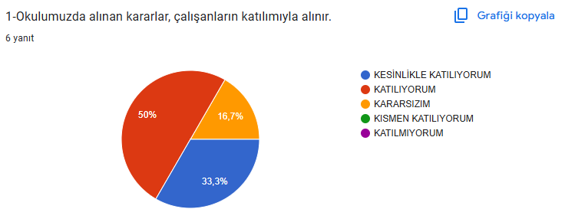

**Şekil 3**

**Şekil 4** İç paydaşlarımızdan öğretmenlerimize yaptığımız ankette %66,7 Kesinlikle katılıyorum ile kurumdaki duyuruların zamanında yapıldığı görülmektedir.

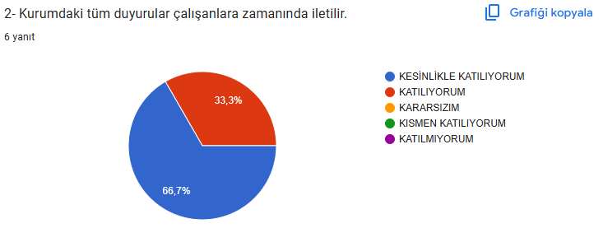

**Şekil 4**

**Şekil 5** İç paydaşlarımızdan öğretmenlerimize yaptığımız ankette %50 Katılıyorum ile ödüllendirmede adil olunduğu görülmektedir.

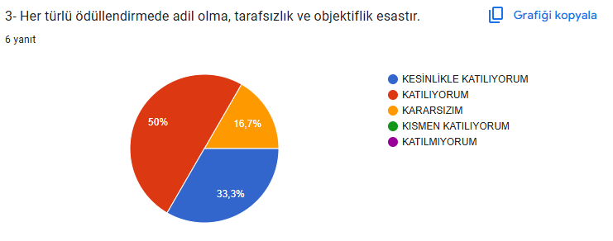

**Şekil 5**

**Şekil 6** İç paydaşlarımızdan öğretmenlerimize yaptığımız ankette %50 Kesinlikle Katılıyorum ile öğretmenlerimiz kendilerini okulun değerli bir üyesi olarak görmektedirler.

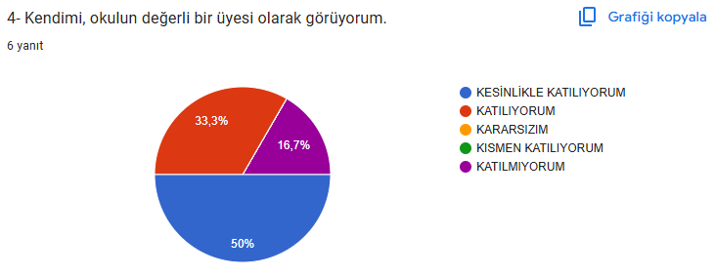

**Şekil 6**

**Şekil 7**  İç paydaşlarımızdan öğretmenlerimize yaptığımız ankette %50 Katılıyorum ile öğretmenlerimiz kendini geliştirme imkanı bulmaktadır.

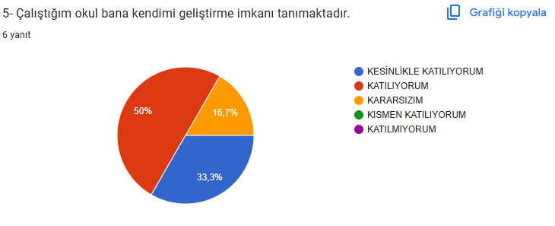

**Şekil 7**

**Şekil 8** İç paydaşlarımızdan öğretmenlerimize yaptığımız ankette %50 Kısmen Katılıyorum ile Okulumuzun teknik araç ve gereç yönünden geliştirilmelidir.

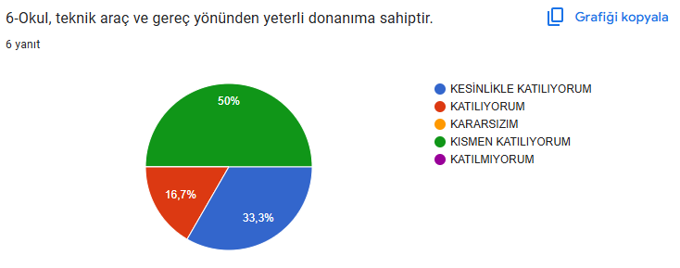

**Şekil 8**

**Şekil 9** İç paydaşlarımızdan öğretmenlerimize yaptığımız ankette %50 Katılıyorum ile çalışanlara yönelik sosyal ve kültürel faaliyetler düzenlendiği görülmektedir.

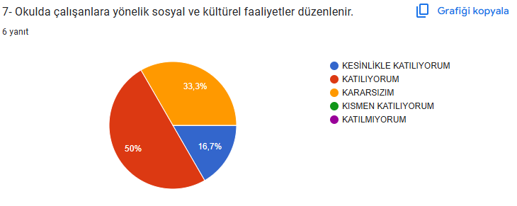

**Şekil 9**

Şekil 10 İç Paydaşlarımızdan öğretmenlerimize yaptığımız ankette % 66,7 Kesinlikle Katılıyorum ile yöneticilerin yaratıcı ve yenilikçi düşünceyi destekledikleri görülmektedir.

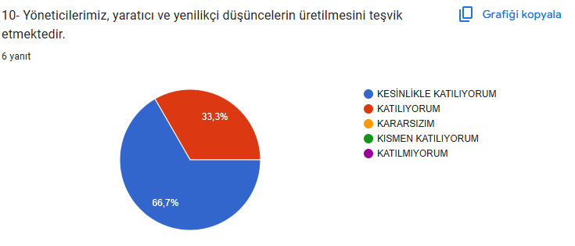

**Şekil 10**

**Şekil 11** İç paydaşlarımızdan öğretmenlerimize yaptığımız ankette %50 Kesinlikle Katılıyorum ile sadece öğretmenlere tahsis edilmiş yerlerin yeterli olduğu görülmektedir.

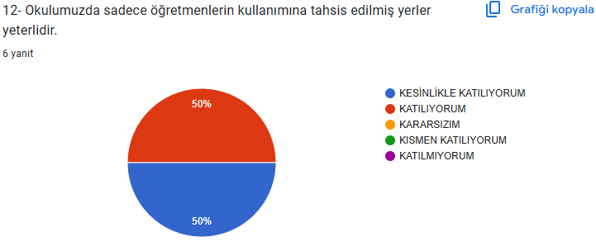

**Şekil 11**

**Şekil 12** İç paydaşlarımızdan öğretmenlerimize yaptığımız ankette %75 Katılıyorum ile öğretmenlerimizin alanlarındaki yenilikleri takip edip kendilerini güncelledikleri görülmektedir.

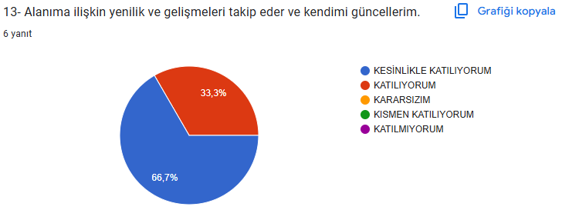

**Şekil 12**

Nezaket Altun ve Halil Altun İlkokulu bünyesindeki iç paydaşların beklenti ve görüşleri, 2024-2028 Stratejik Plan çalışmaları kapsamında yapılan bilgilendirme çalışmalarındaki uygulamalar ve anket çalışmaları ile alınmıştır

**Şekil 13** Dış paydaşlarımızdan velilerimize yaptığımız ankette %61,5 Katılıyorum ile velilerimizin büyük bir kısmı ihtiyaç duydukları zaman okul çalışanlarıyla rahatlıkla görüşebildiği görülmektedir.

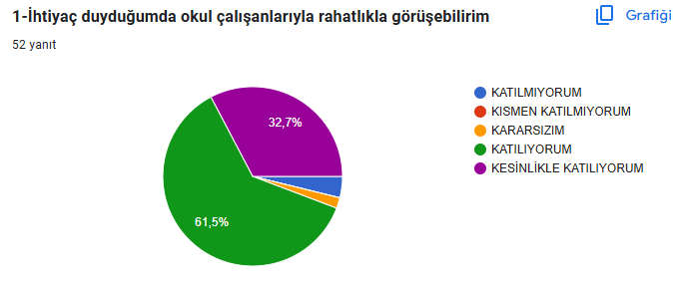

**Şekil 13**

**Şekil 14** Dış paydaşlarımızdan velilerimize yaptığımız ankette %56,9 katılıyorum ile velilerimiz duyurulardan zamanında haberdar oldukları görülmektedir.

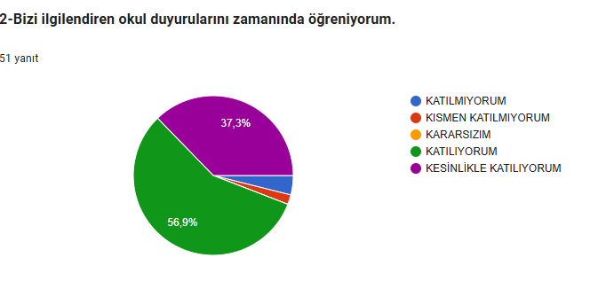

**Şekil 14**

**Şekil 15** Dış paydaşlarımızdan velilerimize yaptığımız ankette %63,5 Katılıyorum ile okulumuza ilettikleri istek ve şikayetlerim dikkate alındığı görülmektedir.

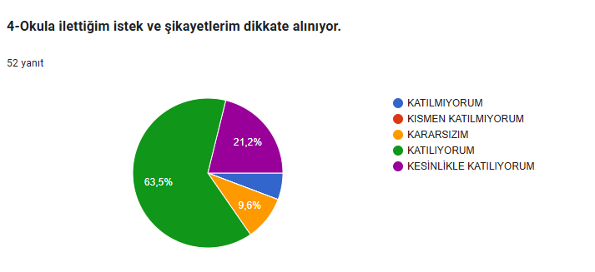

**Şekil 15**

**Şekil 16** Dış paydaşlarımızdan velilerimize yaptığımız ankette %57,7 Katılıyorum ile öğretmenlerimizin yeniliklere açık oldukları ve derslerinde çeşitli yöntemler kullandıkları görülmektedir.

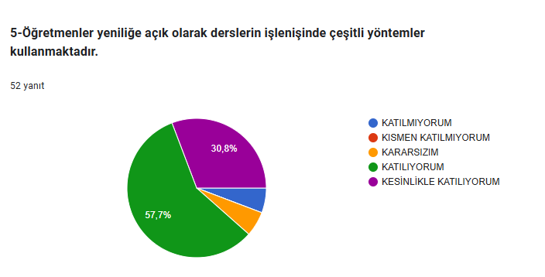

**Şekil 16**

**Şekil 17** Dış paydaşlarımızdan velilerimize yaptığımız ankette %40,4 Katılıyorum çıkmıştır. okulumuzda güvenlik personeli olmadığı ve eldeki imkanlar dahilinde yabancı kişilere karşı güvenlik önlemlerinin alındığı görülmektedir.

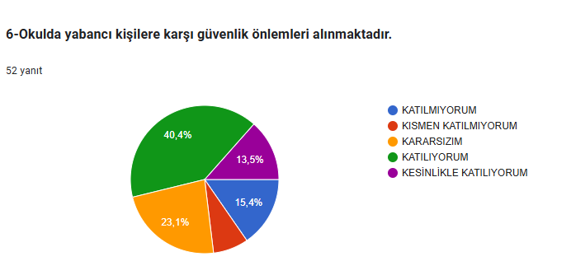

**Şekil 17**

**Şekil 18** Dış paydaşlarımızdan velilerimize yaptığımız ankette %50 Kesinlikle Katılıyorum ile çocukların okulu sevdikleri ve öğretmenleriyle iyi anlaştıkları görülmektedir.

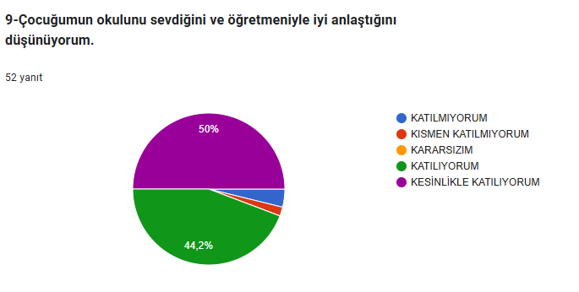

**Şekil 18**

**Şekil 19** Dış paydaşlarımızdan velilerimize yaptığımız ankette %30 Katılıyorum çıkmıştır. Okulumuz yeni olduğu için zamanla iyileştirmeler yapılacaktır.

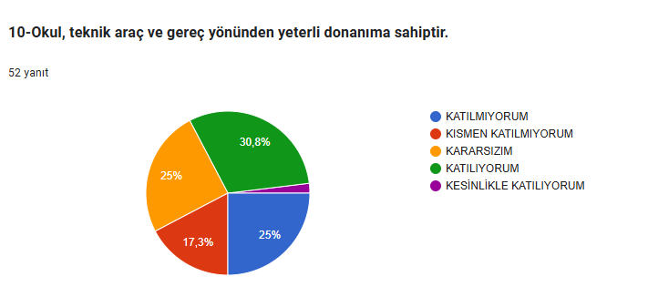

**Şekil 19**

**Şekil 20** Dış paydaşlarımızdan velilerimize yaptığımız ankette %46,2 Katılıyorum ile okulun her zaman temiz ve bakımlı olduğu görülmektedir.

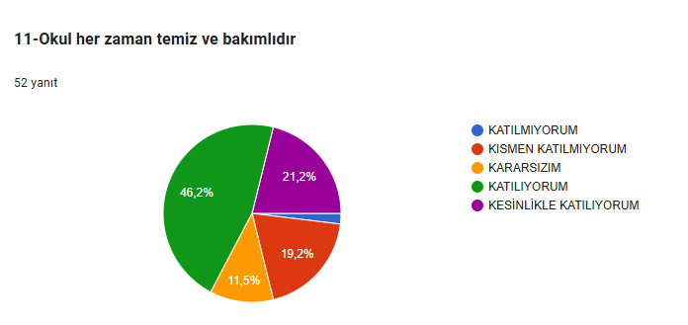

**Şekil 20**

**Şekil 21** Dış paydaşlarımızdan velilerimize yaptığımız ankette %48,1 Katılıyorum ile okulumuzda yeterli miktarda sanatsal ve kültürel faaliyetler düzenlendiği görülmektedir.

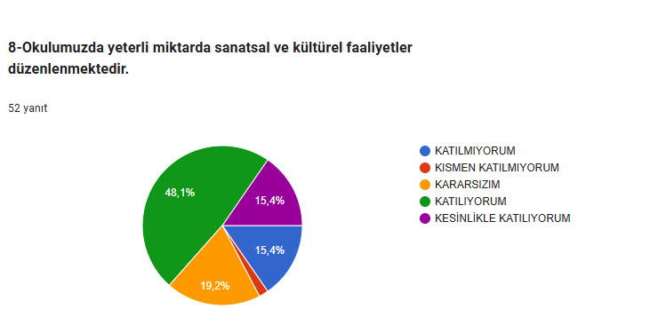

**Şekil 21**

**Şekil 22** Dış paydaşlarımızdan velilerimize yaptığımız ankette %61,5 Katılıyorum ile velilerimizi ilgilendiren kararlarda görüşlerinin alındığı görülmektedir.

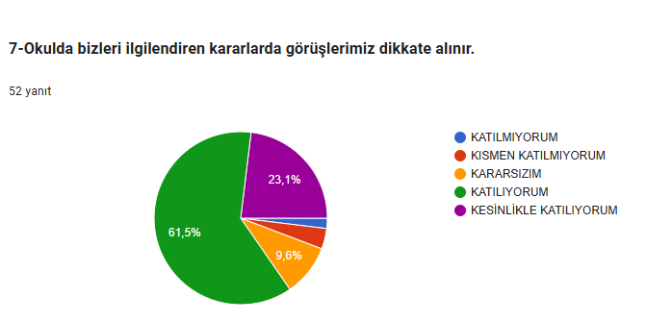

**Şekil 22**

Dış paydaşların beklenti ve görüşleri velilerimize yaptığımız dış paydaş anketi ile tespit edilmiş olup, bu görüşler Stratejik Plandaki GZFT, sorun alanları ve geleceğe bakış bölümlerine yansıtılmıştır.

## Kuruluş İçi Analiz

#### 

#### Kurum Kültürü Analizi

Müdürlüğümüzde kurum kültürünün oluşturulması için iş ve işlemlerde birim içi ve birimler arası koordinasyon sağlanmaktadır. Birimlerde görevlendirilen personel, katıldığı hizmet içi eğitimlere, ilgi ve yeteneklerine göre belirlenmektedir. Müdürlüğümüzde görevli şube müdürleri, birim şefleri ve birim personeli arasında hiyerarşik bir sistem olmakla birlikte gerek yöneticiler gerekse personel arasında yatay iletişim mevcuttur. Her çalışanın fikirlerini rahatlıkla ifade edebileceği şekilde koordinasyon mekanizması oluşturulmuştur. Yönetici ve personelimizin mesleki yetkinliklerinin geliştirilmesi için hizmet içi eğitim faaliyetlerine katılımları teşvik edilmektedir. Stratejik Yönetim Sürecinde karar alma mekanizması işletilirken iç ve dış paydaşların görüşleri dikkate alınmaktadır. Müdürlüğümüz çalışmalarına etki düzeyleri ve önemleri değerlendirilerek beklenti ve öneriler, karar alma mekanizmasına dâhil edilmektedir. Çalışmalar kurgulanırken dönemsel, çevresel, sosyolojik ve benzeri değişkenler dikkate alınmakta, sorunların çözümü ve ihtiyaçların giderilmesi amacıyla yapılan çalışmalarda bu değişkenler değerlendirilmektedir.

Stratejik plan hazırlanması çalışmaları kapsamında yapılan tüm faaliyetler İlçe Milli Eğitim Müdürümüzün bilgileri ve tensipleri dâhilinde yürütülmektedir. Ancak stratejik planlama ve izleme-değerlendirme çalışmaları başta olmak üzere “Stratejik Yönetim Süreci” ile ilgili iş ve işlemleri koordine edecek nitelikte personelin yeterli sayıda bulunmaması, bu alanda çalışan personelin yerinin değiştirilmesi ve konudaki ihtiyacın giderilmesi zorunluluğunu ortaya koymaktadır.

2024-2028 Stratejik Plan hazırlık çalışmaları kapsamında analiz çalışmalarında elde edilen bulgu, sonuç, öneri ve değerlendirmeler aşağıda sunulmuştur.

**Çalışma sonuçlarına göre geliştirmeye açık alanlar öncelik sırasına göre aşağıda sıralanmıştır;**

1- Halk Eğitim Merkezleri ile iş birliği artırma

2- Mesleki ve teknik eğitimde  istihdamı artırma

1. Okul binası, bahçe, spor salonu vb. imkânlarının çoğaltılması
2. Kurumumuzun çevre düzenlemesini güzelleştirmek
3. Kurumumuz sosyal imkânlarını artırmak

**Gerçekleştirilen analizlere göre kurumun güçlü olduğu alanlar öncelik sırasına göre:**

Alınan Kararlar çalışanların katılımıyla alınır

Kurumdaki duyurular çalışanlara zamanında iletilir

Her türlü ödüllendirme adil bir şekilde yapılır

Çalışanlar okulu benimser

Öğretmenler kendini geliştirme imkanı bulur

Kurumumuz teknik araç yönünden yeterlidir

Çalışanlara yönelik sosyal faaliyetler düzenlenir

Yöneticiler yaratıcı düşünceleri destekler

Sadece öğretmenlerin kullandığı yerler yeterlidir

Öğretmenler sürekli kendini günceller

Veliler ihtiyaç duyduğu zaman çalışanlarla görüşebilir

Velilerimize duyurularımız zamanında yapılır

**:**Kurumumuza iletilen istek ve şikayetler dikkate alınır

**:**Öğretmenlerimiz etkinliklerinde farklı yöntemler kullanır

**:**Kurumumuz güvenlidir

**:**Kurumumuzda çocuklar öğretmenleriyle iyi anlaşır

Velilerimiz okulu teknik araç yönünden yeterli bulunur

Kurumumuz temiz ve bakımlıdır

**:**Kurumumuz kültürel faaliyetlere önem verir

**:**Kurumumuz velilerin görüşlerine önem verir

#### Teşkilat Yapısı

*Nezaket Altun ve Halil Altun İlkokulu* 28054 sayılı Kanunun 652 sayılı kararname ile yönetim ve organizasyon yapısı belirlenmiş olup iş ve işlemlerini bu kanun doğrultusunda yürütmektedir.

27.06.2019 tarih ve 30814 sayılı Resmi Gazetede yayınlanan Milli Eğitim Bakanlığına bağlı Eğitim Kurumları Yönetici ve Öğretmenlerinin norm kadrolarına ilişkin yönetmelik doğrultusunda oluşturulmuştur.

**Şekil 23:**Nezaket Altun Ve Halil Altun İlkokulu Teşkilat Şeması

#### İnsan Kaynakları

Kurumlarda insan kaynaklarını, organizasyonel amaçlar doğrultusunda en verimli şekilde kullanmak; insan kaynağının iç ve dış gelişmelere uygun olarak etkin bir şekilde planlanmasını, geliştirilmesini ve değerlendirilmesini sağlamak kurumun verimliliği açısından büyük önem taşımaktadır.

İlçe Millî Eğitim Müdürlüğü teşkilatı personel dağılımları ve bilgileri aşağıda yer alan tablolarda belirtilmiştir.

**Tablo 5:** Şehit Kemal Koçyiğit Anaokulu Personel Yapısı

|  |  |  |  |  |
| --- | --- | --- | --- | --- |
| PERSONEL DURUMU | | | | |
| GÖREV ÜNVANI | **TOPLAM** | **ASİL** | **VEKİL** | **BOŞ** |
| Okul Müdürü | 1 | 1 | ---- | ---- |
| Müdür Yardımcısı | 1 | 1 | ---- | ---- |
| ÖĞRETMEN | 6 6 | | --- | ---- |

**Tablo 6:**Genel İdare, Teknik, Sağlık Ve Yardımcı Hizmetler Sınıfındaki Personel Durumu

|  |  |  |  |
| --- | --- | --- | --- |
| **DİĞER STATÜLER** | | | |
| **TÜRÜ** | **MEVCUT** | | |
| **GEÇİCİ PERSONEL (SÖZLEŞMELİ)** | 1 | | |
| **SÜREKLİ İŞÇİ** | -- | | |
| **HİZMET SATIN ALIMI YOLUYLA ÇALIŞTIRILAN PERSONEL SAYISI** | **TEMİZLİK** | **ŞOFÖR** | **GÜVENLİK** |
|  | - | - |
|  |  |  |  |

#### Teknolojik Kaynaklar

Kurumumuzda elektronik ortamda belge aktarım işlemleri DYS (Doküman Yönetim Sistemi) ile gerçekleştirilmektedir. Ayrıca Müdürlüğümüz ve diğer kurumlar arasında DYS aracılığıyla yazışmalar yapılmaktadır.

Bakanlığımızın kurmuş olduğu MEBBİS vâsıtasıyla, kurumsal ve bireysel iş ve işlemlerin büyük bölümü, ayrıca personel ve öğrenci işlemlerini içeren modüller tek bir yapıda kurgulanmış, teşkilatın tüm birimlerinin kullanımına sunulmuştur. Bütün okul ve kurumlarda MEBBİS üzerinden “Yatırım İşlemleri, MEİS, e-Alacak, e-Burs, Evrak, TEFBİS, Kitap Seçim, e-Soruşturma Modülü, Sınav, Sosyal Tesis, e-Mezun, İKS, MTSK, Özel Öğretim Kurumları, Engelli Birey, RAM, TKB, Öğretmenevleri, Performans Yönetim Sistemi, Yönetici, Mal, Hizmet ve Yapım Harcamaları, Özlük, Halk Eğitim, e-Okul, Veli Bilgilendirme Sistemi” ve benzeri başlıklarında çalışmalar yürütülmektedir. Bakanlığımızın Veri Toplama Sistemi aktif olarak kullanılmaktadır. Ayrıca “CİMER, MEBİM, e-Muhtar(açık kapı)” gibi servisler aracılığıyla birey ve kurumlara talep, görüş, öneri, şikâyet ve ihbar başlıklarıyla hızlı ve etkin bir biçimde hizmet sağlanmaktadır.

Bununla beraber yerel düzeyde istatistiki verilerin elde edilmesi ve değerlendirilmesi amacıyla hazırlanmış olan e-istatistik sisteminin etkin kullanımı konusunda yasal bir dayanak bulunmaması, yerel düzeyde teknolojik altyapının zayıf yönünü oluşturmaktadır.

**Tablo 7:** FATİH Projesi Okullara Dağıtılan Tablet, Akıllı tahta, Projeksiyon ve Yazıcı Sayıları

|  |  |  |  |  |  |  |  |
| --- | --- | --- | --- | --- | --- | --- | --- |
|  | | | |  | | | |
| Tablet  Bilgisayar  Sayısı | Akıllı Tahta  Sayısı | Projeksiyon  Sayısı | Çok Amaçlı  Yazıcı Sayısı |  |  |  |  |
| - | **0** | **-** | **0** |  |  |  |  |

**Tablo 8:**Teknolojik Kaynaklar

|  |  |  |
| --- | --- | --- |
| **SIRA NO** | **ÜRÜN ADI** | **MİKTARI** |
| 1 | Bilgisayar ve Sunucular | 6 |
| 2 | TV | 0 |
| 3 | Ses, Görüntü ve Sunum Cihazları | 1 |

#### 

#### Fiziki Kaynak Analizi

Fiziki kaynak analiziyle, özellikle idarenin bina, arazi ve altyapısı ile sahip olduğu taşıtların özellikleri ve sayıları belirlenir. Söz konusu analiz, idarenin sahip olduğu fiziki varlıklara ilişkin nicel verilerin tespit edilmesiyle sınırlandırılmaz, idarenin faaliyetlerini yerine getirebilmesi için gereksinim duyduğu fiziki kaynakların sahip olması gereken nitelikleri de incelenir. Bu çerçevede, faaliyetlerin yürütülmesinde kullanılacak kaynakların gerektirdiği niteliklerin sağlıklı bir şekilde belirlenebilmesi için iş analizi ve süreç analizi çalışmalarının yapılması, fiziki kaynak analizinin etkinliğini artırır.

**Tablo9: Müdürlüğümüzün Fiziki Kaynakları Arasında Yer Alan Bina Sayısı**

|  |  |  |  |
| --- | --- | --- | --- |
| Sıra | Kullanım Alanı/Türü | Bina Sayısı  (Tahsisli Binalar Dâhil) | Kapasite Durumu (Yeterli/Yetersiz) |
| 1 | Güvenlik Kamerası Sistemi | 1 | Yeterli |

#### Mali Kaynaklar

Planlama sürecinin önemli unsurlarından biri de maliyetlendirmedir. Belirlenen amaç ve hedeflere ulaşabilmek için kaynakların bütçeyle ilişkilendirilmesi gerekmektedir. Böylece kaynakların belirlenmiş olan amaçlar doğrultusunda daha etkili ve verimli bir şekilde kullanılması sağlanacaktır.

Eğitim ve öğretimin başlıca finans kaynaklarını merkezî yönetim bütçesinden ayrılan pay, il özel idareleri bütçesinden ayrılan kaynaklar, ulusal ve uluslararası kurum kuruluşlardan sağlanan hibe, kredi ve burslar, gerçek ve tüzel kişilerin bağışları ve okul-aile birlikleri gelirleri oluşturmaktadır.

**Tablo 10: Nezaket Altun ve Halil Altun İlkokulu Şube Çocuk Sayıları**

|  |  |  |
| --- | --- | --- |
|  | **Kız** | **Erkek** |
| **1-A sınıfı** | **8** | **11** |
| **1-B sınıfı** | **8** | **6** |
| **1-C sınıfı** | **9** | **7** |
| **2-A sınıfı** | **5** | **12** |
| **3-A sınıfı** | **5** | **7** |
| **4-A sınıfı** | **7** | **2** |
| **TOPLAM** | **42** | **45** |

**Tablo 11:** Nezaket Altun ve Halil Altun İlkokulu Bütçesi (Ekonomik Sınıflandırma)

|  |  |  |  |
| --- | --- | --- | --- |
| **HARCAMA KALEMİ** (EKONOMİK KODA GÖRE) | **GELİR/GİDER** | **2023** | **2024 Yılı Tahmini Bütçe** |
| 3.2.1.1-3.9.9.1  **Mal ve Hizmet Alım Giderleri** | GELİR |  |  |
| GİDER |  |  |
| **GELİR TOPLAMI** | |  |  |
| **GİDER TOPLAMI** | |  |  |

**Tablo12:** Nezaket Altun ve Halil Altun İlkokulu Kaynak Tablosu (2023-2024)

|  |  |  |
| --- | --- | --- |
| **BÜTÇE KAYNAKLARI** | **Öncesi Yıl** | **Cari Yıl** |
| **2023** | **2024** |
| **Genel Bütçe** |  |  |
| **Özel Bütçe** | - | - |
| **Yerel Yönetimler(YİKOB)** |  | - |
| **Sosyal Güvenlik Kurumları** | - | - |
| **Bütçe Dışı Fonlar(Ulusal ve Uluslararası Projeler)** |  |  |
| **Döner Sermaye** | - | - |
| **Vakıf ve Dernekler** | - | - |
| **Dış Kaynak** | - | - |
| **Diğer (Kaynak Belirtilecek) Katkı Payı Ödemeleri** | 2 |  |
| TOPLAM |  | 1 |

## PESTLE Analizi

PESTLE analiziyle Müdürlüğümüz üzerinde etkili olan veya olabilecek politik, ekonomik, sosyokültürel, teknolojik, yasal ve çevresel dış etkenlerin tespit edilmesi amaçlanmıştır.

|  |  |  |  |  |
| --- | --- | --- | --- | --- |
| Etkenler | Tespitler (Etkenler/Sorunlar) | İdareye Etkisi | | Ne Yapılmalı? |
| Fırsatlar | Tehditler |
| Politik Faktörler | Üst politika belgelerinde eğitimin öncelikli bir alan olarak yer alması | Üst politika belgelerinde eğitimin öncelikli bir alan olarak yer alması |  | Üst politika belgeleriyle uyumlu eğitim politikaları oluşturulmasına devam edilmesi, uzun vadeli eğitim politikaları oluşturulması, müdürlüğümüz olarak bu politikaların çıktılarına göre hareket edilmesi. |
| Okulöncesi eğitimin taşıma kapsamında olmaması. |  | Okul Öncesi Eğitim oranının düşmesi | Okul Öncesi eğitimin taşıma kapsamına alınması, okul öncesi eğitim için alt yapısı uygun olan okullarda okul öncesi eğitim için sınıfların açılması |
| Yöneticilerin ve toplumun eğitime olan ilgisi | Eğitime olan ilginin artması ve eğitim ile ilgili dernek ve kuruluşların eğitime olumlu bakış açısına sahip olması |  | Sahiplenme duygusunun yüksek olduğu tüm eğitim paydaşlarının katkılarının alınmasına devam edilmesi |
| Ulusal/Uluslararası politik istikrarsızlıklar nedeniyle göç olgusunun eğitime etkisi |  | İlde mevcut olan öğrencilerin nitelikli eğitim alma fırsatını tehdit etmesi | Zorunlu göçmen öğrencilerin bizzat izlenmesi ve eğitimin niteliğine yönelik iyileştirici tedbirlerin alınması |
| Ekonomik Faktörler | İlimizde serbest bölge ve organize sanayii bölgelerinin bulunması | İlimizde bulunan Mesleki Eğitim okullarında öğrenim gören öğrencilerin staj olanaklarının olması |  | Organize sanayi bölgesi ve işletmeler ile işbirliklerine devam edilmesi |
| AB Projeleri ve diğer fonlardan sağlanan imkânlar. | Öğretmen ve öğrencilerimizin mesleki gelişimlerine katkı sağlayan yurt dışı eğitim fırsatlarının olması  Proje hazırlama konusunda deneyimli ve nitelikli öğretmenlerin olması |  | Okul ve kurumlarda görev yapan yönetici/öğretmenlerin AB projeleri ve diğer projeleri hazırlama konusunda eğitimlere tabi tutulmaya devam edilmesi |
| Cumhurbaşkanlığınca alınan tasarruf tedbirlerinin etkisi | Kamu kaynaklarının etkin, verimli ve yerinde kullanılmasına yönelik itici bir güç olması | İhtiyaçların karşılanmasında arzulanan seviyeye ulaşılamaması | Fayda-maliyet analizi yapılarak kaynakların önceliklendirilmesi  Alternatif bütçe dışı kaynaklar arayışlarına gidilmesi (Örneğin; projeler için)  Katma değere dönüşebilecek ürünlere yönelik mesleki eğitim faaliyetlerinin desteklenmesi |
| Kayseri’nin turizm, sanayi ve tarım kenti olması. | İlimizde öğrenim gören ailelerin sosyo-ekonomik seviyelerinin diğer bölgelere göre yüksek olması  İlimizde turizm, sanayi ve tarım ile ilgili Mesleki Eğitim Kurumlarının olması | Mevsimlik tarım işçiliğinden dolayı öğrencilerin okula devam sorunları yaşaması | Temel eğitimden ortaöğretime geçiş sürecinde ilgili alanlara yönelik tanıtım ve bilgilendirme faaliyetlerine devam edilmesi |
| Bölgemizde Orta Anadolu Kalkınma Ajansı’nın (Oran) varlığı, üretim ve eğitim içerikli projeleri desteklemesi. | İlimizin bu eğitimlerle ilgili hazırbulunuşluk düzeyinin yüksek olması |  | ORAN tarafından uygulanan fizibilite destek çalışmalarının ve teknik destek eğitimlerinin ilimizin ihtiyaçlarına göre planlanarak devam ettirilmesi |
| Sosyokültürel | Sosyo-Kültürel durumun aile yapısına etkisi | Gelenek ve görenek bakımından zengin bir tarihi geçmişe sahip olması | Merkez İlçeler ve kırsal yerleşim yeri arasındaki kültürel farklılıklar  Parçalanmış aileler | Sosyal içermeli, gelenek-görenekleri yansıtmaya olanak verecek çalışmalara ağırlık verilmeli  Parçalanmış ailelere ve çocuklarına yönelik rehberlik ve psikolojik danışma hizmetlerinin türü ve sayısı artırılmalı |
| Kamuoyunun eğitim öğretimin kalitesi ile eğitim öğretim çalışanlarının niteliğinin artmasına ilişkin beklenti ve desteği | Geniş bir paydaş kitlesinin varlığı  Nitelikli işgücünün yetiştirilmesi için mesleki ve teknik eğitimin önemli olduğu algısı  Kaliteli eğitim ve öğretime ilişkin talebin artması | Nüfus hareketleri ve kentleşmede yaşanan hızlı değişim  Medyada eğitim ve öğretime ilişkin çoğunlukla olumsuz haberlerin ön plana çıkarılması  Toplumda kitap okuma, spor yapma, sanatsal ve kültürel faaliyetlerde bulunma alışkanlığının yetersiz olması | Öğrenciler, okullar ve bölgeler arasında öğretmen ve yönetici niteliği, eğitim ortamı, donanımı ve kazanımlar açısından oluşan farklılıkların azaltılması ve uluslararası standartların yakalanması; bütün bireylere çağın gerektirdiği bilgi, beceri, yeterlik, tutum ve davranışların kazandırılması; öğrencilerin bilimsel, kültürel, sanatsal ve sportif faaliyetlere katılımının artırılması; özel yeteneklilere yönelik kurumsal yapı ve süreçlerin iyileştirilmesi, öğrenme ortamları, ders yapıları, materyalleri̇ , tanılama ve değerlen- dı̇rme araçlarının geliştirilmesi; özel eğı̇tı̇me ihtiyacı olan öğrencilere yönelik hı̇zmetlerı̇n kalı̇tesı̇nin artırılması |
| İlimizde iç ve dış göç alan bölgelerde bölgenin kültürel yapısının çocukların okula devamına etkisi |  | Çocukların okula devamsızlığı konusunda velilerin tutumu | Ailelerin bu hususta bilgilendirilmesi  Okula devamlılığın veliler ve öğrenciler için daha cazip hâle getirilmesi |
| Kitlesel göç hareketleri ile gelen nüfusun topluma uyumunu sağlamada ortaya çıkan sorunlar | Kitlesel göç ile gelen bireylerin topluma uyumu için oluşturulan politika ve programlar | Göç ile gelen örgün eğitim çağındaki nüfusun dil problemi, yetişkinlerin topluma uyumu ve mesleki yeterliliklerinin eksikliği | İlimizde geçici koruma altında bulunan yabancıların çocuklarının eğitim ve öğretime erişim imkânlarının artırılması. |
| Teknolojik | Dünya ve ülkemizdeki teknolojik gelişmeler ve teknolojiye yapılan yatırımlar | Bilişim teknolojilerinin gelişmesi, dijitalleşme ve endüstri 4.0 gibi olayların getirdiği yenilikler  Gelişen teknolojilerin eğitimde kullanılabilirliğinin artması  Okul ve kurumlarda teknolojik altyapısının Bakanlığımızca desteklenmesi | Hızlı ve değişken teknolojik gelişmelere zamanında ayak uydurulmanın zorluğu, öğretmenler ile öğrencilerin teknolojik cihazları kullanma becerisinin istenilen düzeyde olmaması, öğretmen ve öğrencilerin okul dışında teknolojik araçlara erişiminin yetersizliği İnternet ortamında oluşan bilgi kirliliği  Bilgi iletişim araçları ve Internet’in bilinçsiz kullanımına karşın yeterli önlemler alınamaması. | Eğitim ve öğretimde teknolojinin etkin kullanımının artırılması; dijital içerik ve becerilerin gelişmesi için ekosistem kurulması  Dı̇jı̇tal becerı̇lerı̇n gelişmesi̇ için içerik gelı̇ştı̇rı̇lmesi  Öğretmen eğitiminin yapılması gibi konularda bakanlığımız ile eş güdümlü çalışılması. |
| Uzaktan eğitim teknolojisinin gelişimi | Eğitim ve öğretim sunumunda fiziki mekândan bağımsız olabilme  Maliyet avantajının oluşması  Dezavantajlı öğrencilere erişim imkânı  Zaman tasarrufunun sağlanması | Öğrencilerin dijital bağımlılık halinde olma tehlikesi  Öğretmenlerin teknolojik temelli eğitim araçlarının kullanımı için yeterince hazır olamaması  Öğrencinin aktif öğrenme yerine pasif öğrenme durumunda kalması | Uzaktan eğitim merkezlerinin fiziki kaynaklarının güncellemesi  Teknolojik gelişmelere yönelik Ar-Ge faaliyetlerinin desteklenmesi  Uzaktan eğitime ilişkin teşviklerin sağlanması  Karar vericilerin bilgilendirilmesi |
| Yasal | 5018 sayılı KMYKK kapsamında Program bütçe sistemine geçilmesi | Programların belirli politika, amaç ve hedeflerle ilişkilendirilerek kaynakların etkili, ekonomik ve verimli kullanılması | Kanun ile mevcut alışagelmiş faaliyetler arasındaki uyumsuzluklar  Program bütçenin uygulanmasına yönelik kurumsal kültür düzeyi | Program bütçe hakkında idarenin mali birimlerinde çalışanlara yönelik eğitim programlarının yürütülmesi |
| Mevzuatta Meydana gelen değişiklikler | İhtiyaca yönelik mevzuatların güncellenmesi | Uzun vadeli plan ve programların yapılamaması  Kurum yönetici ve personellerinin mevzuat bilgilerini güncel tutmaması | Yapılacak plan ve programların mevzuat güncellemelerine açık olması  Kurum yönetici ve personellere yönelik yaşanan mevzuat değişiklikleri ile ilgili eğitimlerin verilmesi |
| Bürokratik iş ve işlemler | Yönetici ve personeli yasal olarak güvence altına alınması | Ani gelişen ve çözülmesi aciliyet gerektiren iş ve işlemlerin gecikmesi | Bürokratik iş ve işlemlerin sadeleştirilmesi |
| Çevresel | Sürdürülebilir çevre politikalarının uygulanıyor olması, toplumun ve yerel yönetimlerin farkındalığı | Çevre duyarlılığı olan kurumların Müdürlüğümüz ile iş birliği yapması, uygulanan müfredatta çevreye yönelik tema ve kazanımların bulunması |  | Ekolojik dengeyi korumaya yönelik çalışmalara ve eğitimlere toplum, yerel yönetim, STK’ların vb. desteğinin alınarak devam edilmesi |
| Depremlerin toplumun depreme karşı duyarlılığını artırması | Depremin olası etkilerinin azaltılması ve farkındalığın oluşturulması | İlimizin birinci deprem bölgesine yakın olması  Deprem hakkında toplumda verilmesi gereken eğitim ve farkındalık faaliyetlerinin dağınıklığı | Öğrenci ve velilere belli aralıkla bilgilendirme eğitimlerinin düzenlenmesi  Depremle ilgili projelere ağırlık verilmesi |
| Tarım ve Hayvancılık Faaliyetleri | Kayseri ilinin tarım arazilerinin genişliğinden dolayı tarım ve hayvancılığa elverişli olması | Tarım arazilerinin maddi kaygı ile inşaat sektörüne aktarılması  Tarımla uğraşan mevsimlik çalışanların okula devam sorunu | Tarım ve hayvancılık alanında eğitimler verilerek yatırımcı sayısı artırılmalı.  Tarım işiyle uğraşan ebeveynlerin çocuklarının belirli dönemde taşıma kapsamına alınması |

2.8.5.Yasal Faktörler

* Mevzuat hükümleri

2.8.6.Çevresel Faktörler

* Sürdürülebilir çevre politikalarının uygulanıyor olması,
* Toplumun ve yerel yönetimlerin farkındalığı
* Erciyes Dağı ile gelişen kış turizmi potansiyeli, Koramaz Vadilerinin turizme açılması
* Dünyaca ünlü Kapadokya'da yer alması nedeniyle çok sayıda yerli ve yabancı turisti ağırlaması
* Elverişli coğrafyası ile yamaç paraşütünün yanı sıra, kayak, bisiklet gibi diğer sportif turizm çeşitlerine olanak sunması

## GZFT Analizi

Müdürlüğümüzün performansını etkileyecek stratejik konuları belirlemek ve yönetebilmek amacıyla gerçekleştirilen durum analizi çalışmaları kapsamında SPE tarafından GZFT Analizi yapılmıştır.

Durum analizi kapsamında kullanılacak temel yöntem olan GZFT (Güçlü Yönler, Zayıf Yönler, Fırsatlar ve Tehditler) analizidir. Genel anlamda kurum/kuruluşun bir bütün olarak mevcut durumunun ve tecrübesinin incelenmesi, üstün ve zayıf yönlerinin tanımlanması ve bunların çevre şartlarıyla uyumlu hale getirilmesi sürecine GZFT analizi adı verilir. GZFT analizi, kurum/kuruluş başarısı üzerinde kilit role sahip faktörlerin tespit edilerek, stratejik kararlara esas teşkil edecek şekilde yorumlanması sürecidir. Bu süreçte kurum/kuruluş ve çevresiyle ilgili kilit faktörler belirlenerek niteliğini artırmak için izlenebilecek stratejik alternatifler ortaya konulmaktadır. İdarenin ve idareyi etkileyen durumların analitik bir mantıkla değerlendirilmesi ve idarenin güçlü ve zayıf yönleri ile idareye karşı oluşabilecek idarenin dış çevresinden kaynaklanan fırsatlar ve tehditlerin belirlendiği bir durum analizi yöntemidir.

Müdürlüğümüzce yapılan GZFT analizinde Müdürlüğümüzün güçlü ve zayıf yönleri ile Müdürlüğümüz için fırsat ve tehdit olarak değerlendirilebilecek unsurlar tespit edilmiştir.

|  |
| --- |
| **GÜÇLÜ YÖNLER** |
| Genç nüfus yapısı ve okullaşma oranının yüksek olmasıTeknolojik gelişmeleri küresel boyutta takip edebilen personelin var oluşuEkolojik dengeyi korumaya yönelik proje ve eğitimlerin olmasıYenilikçi eğitim anlayışının benimsenmiş olmasıHalk Eğitim Merkezinin yetişkinlere yönelik olarak açtığı kursların çeşitliliğiİlçemizde bulunan meslek örgütlerinin meslek kurslarına olan ilgisiİlçemizde Bilim Sanat Merkezinin bulunmasıSosyal ve kültürel faaliyetlere önem verilmesiÖğretmenlerin öğrenme ve kendilerini geliştirme eğilimlerinin olmasıUlusal ve uluslararası yarışmalarda elde edilen başarılarının olmasıAB projeleri sayesinde farklı kültürlerle iletişime geçen idareci, öğretmen ve öğrenci sayısının artmasıKurumun, güçlü bir yönetim kadrosuna sahip olmasıDerslik başına düşen öğrenci sayısının ülke ortalamasının altında olmasıDYS sisteminin kullanılıyor olmasıDinamik, genç, donanımlı, teknolojik yönden bilgili, yetişmiş personelin olmasıKurumun çalışanlarına kendini geliştirme imkânı tanımasıGörev dağılımının işleri kolaylaştırmasıPaydaşlar arasında etkili iletişim olmasıARGE çalışmalarına verilen önemHayırsever ailelerin eğitim ortamlarının iyileştirilmesinde aktif olarak yararlanılmasıKurumsal ağ sisteminin olması (e-okul, MEBBİS vb.)Teknolojik alt yapının güçlü olması ve merkezden en uzak taşraya kadar hızlı bir haberleşme sisteminin olmasıTaşımalı öğrencilere ücretsiz yemek ve servis verilmesiEtkili denetleme sisteminin varlığıYerel yönetimlerle sıkı bir iş birliğinin olmasıKalite geliştirme ve iyileştirme çalışmalarının kurumumuzda etkili bir biçimde sürdürülüyor olmasıToplumsal sorunlara duyarlı personelin olmasıMüdürlüğümüzün çok geniş paydaş kitlesine sahip olmasıRehabilitasyon merkezlerine giden özel eğitime muhtaç çocuklara maddi destek sağlanmasıÖğrenci devam oranlarının yüksek olması |
| **ZAYIF YÖNLER** |
| Özel öğretim kurumlarının sayıca yetersiz olmasıDezavantajlı bölgelerde ailenin eğitim yetersizliği ve eğitime bakış açılarının olumsuz olmasıAdrese dayalı kayıt sisteminin tam olarak uygulanamamasıEğitim kurumlarında çalışan öğretmenlerin aynı kurumda uzun süre çalışması sebebi ile işletme körlüğü yaşamasıBirleştirilmiş sınıfların ve burada öğrenim gören öğrencilerin olmasıOkullarımızda öğrencilere yönelik rehberlik ve yönlendirmelerin iyi yapılamamasıPerformansa dayalı izleme ve değerlendirmenin olmamasıMesleki eğitimde alan yönlendirmesinde aile-öğrenci-okul işbirliğinin yeterli düzeyde olmamasıOkul ve kurumlarımızda; yeterli düzeyde yardımcı personelin (hizmetli –memur- teknisyen vb.) olmamasıMeslek liselerine giren öğrencilerin eğitim düzeyinin akademik açıdan düşük olmasıÖğrencileri tablet kullanımında bilinçsiz hareket etmesiDerslik ihtiyacının karşılanamamasıSağlıklı ve geliştirebilir bir veri tabanının olmamasıMevzuatların sık sık güncellenmesi nedeni ile personelin ilgili mevzuata hâkim olmamasıİkili eğitim yapan kurumlarımızın olmasıHayat boyu öğrenme kapsamındaki faaliyetlere ilişkin farkındalık düzeyinin düşük olmasıİlköğretimde çocukların düşünsel, duygusal ve fiziksel becerilerini geliştirecek ortamların yetersizliğiEğitim sendikalarının yönetim üzerindeki etkisiYönetici ve personelin hizmet içi eğitim ihtiyaçlarının hızlı biçimde karşılanamamasıPersonelde motivasyon ve bireysel yetkinliklerini geliştirici faaliyetlerin yeterince olmamasıMedyanın eğitime olan etkisinin yeterince kullanılmamasıEğitime yönelik alınan kararlarda demokratik katılımın yeterince olmamasıYöneticilerin yeterliliklerinin, inisiyatif alma becerilerinin yeterli olmaması |
| **FIRSATLAR** |
| Yurtdışı öğrenci değişim programlarıGenç nüfusun çok olmasıBilgiye erişilebilirlik ve kullanılabilirliğinin artmasıYabancı uyruklu öğrencilerin ilimizde eğitim görmesiDünyada ve Türkiye’de hızlı gelişim sergileyen teknoloji alanındaki çalışmalarSunulan vergi muafiyetinin hayırseverlerin önünü açması ve özel okul oranının arttırılmasıBilişim teknolojilerinin gelişmesi, dijitalleşme ve endüstri 4.0 gibi değişikliklerin getirdiği yeniliklerAB ve farklı proje kaynaklarından istifade ederek eğitime katkı sağlanmasıBakanlığın öğrenciye eğitim bursları vermesiSanayileşmenin çoğalmasıyla mesleki ve teknik eğitime eğilim/önemin artmasıUluslararası standartlarda spor tesislerinin varlığıİlçemiz sürekli gelişen ve yenilenen 3 Organize Sanayi Bölgesi’nin olmasıİlçemizde üniversitenin bulunması,Teknolojinin hızla gelişmesi, gelişen teknolojinin eğitim alanında kullanılabiliyor olmasıTeknoloji bakanlığı tarafından projelerin desteklenmesiEğitime %100 destek kampanyasının olmasıSTK, KOBİ, Özel İdare, Belediye vb. kurumların eğitime kaynak ayırmasıHayırseverlerin ve sponsorların eğitime desteğinin artmasıYerel yönetimlerin eğitime desteğiÜst Politika Belgelerinde Mesleki ve Teknik Eğitime önem atfedilmesiProjeler için önemli bir bütçe ayrılmasıİŞKUR aracılığı ile çeşitli alanlarda yardımcı personel hizmetlerinin karşılanabilmesiAB kriterlerine uygun yurtdışı eğitim çerçeve planının olmasıGelenek ve görenek bakımından zengin bir tarihi geçmişe sahip olunması |
| **TEHDİTLER** |
| 1. Bölgesel nüfus yığılmaları 2. Nüfus dağılımının dengesiz olması 3. Sosyal medyanın bilinçsiz kullanımı 4. Siyasi söylem ve eylemlerin eğitim içinde çok fazla etkili olması 5. Öğretmen, yönetici ve ailelerin özel eğitim konusunda yeterli bilgiye ve farkındalığa sahip olmaması 6. Öğrencileri tehdit eden uyuşturucu, sigara kullanımının küçük yaşlara kadar düşmesi ve artış hızı 7. İlçemizde bölgesel sosyo-ekonomik farklılıklar 8. Aile bütünlüğünün bozulmaların artması 9. Ülkedeki siyasi çatışmaların eğitim işlevini gölgede bırakması 10. Görsel medyada yayınlanan eğitim dizilerinin öğrenciler üzerinde yarattığı psikoloji 11. Bireylerde oluşan teknoloji bağımlılığı 12. Toplumda kitap okuma, spor yapma, sanatsal ve kültürel faaliyetlerde bulunma alışkanlığının yetersiz olması 13. Toplumsal yapı bozuklukları 14. Yatırım ve donatım ödeneklerinin yetersizliği 15. Teknolojik donatım maliyetinin yüksek olması 16. Özel sektör ve sanayi kuruluşlarının politikalarında eğitim faaliyetlerine yeterince yer verilmemesi, 17. AB Projelerine ayrılan fon miktarlarındaki değişkenlik 18. Öğretmenlerin bir kurumda çalışma süreleri 19. Mesleki Eğitimi geliştirme kapsamında ortak protokollerde, mevzuattan kaynaklanan zorunluluk ile özel sektörün işleyiş sistemi arasındaki uyumsuzluk 20. Eğitim faaliyetleri Ar-Ge çalışmalarına bütçe ayrılamaması 21. Yerel maddi destek bulmakta yaşanan güçlükler 22. Genç nüfusun azalması (TÜİK,2016) 23. Velilerin eğitim faaliyetlerine katılım oranlarının düşük olması 24. Bilimsel, teknolojik temalı çalışmalar için maddi kaynak temininde güçlük yaşanması 25. Kaynak sağlayıcılarının kurumsal tanıtım ve reklam kaygıları 26. Mevzuat ve paydaş beklentileri arasında yaşanan uyuşmazlık 27. Performans Değerlendirme Sisteminin eksikliği |

## Tespitler ve İhtiyaçların Belirlenmesi

Nezaket Altun ve Halil Altun İlkokulu olarak mevcut durum analizimizin yapılması ile ortaya çıkan temel sorunlarımız ve gelişim alanlarımızın hangileri olduğu analizler sonucunda ortaya çıkarılmıştır. Müdürlük olarak 2024 yılında Melikgazi eğitimini her bireyin eğitime ulaşabildiği, kapasite olarak her bireyin eğitim tesislerinden faydalanabildiği, kalite olarak Avrupa standartlarına ulaşabilmiş olmayı amaçlamaktayız. Durum analizinde yer alan her bir bölümde yapılan analizler sonucunda belirlenmiş olan tespitler ve ihtiyaçlardan yola çıkılarak müdürlüğümüz stratejik planın mimarisini oluşturulmuştur.

# 3.Geleceğe bakış

Bu bölümde; Müdürlüğümüzün misyonu, vizyonu ve temel değerleri ile stratejik amaçları, stratejik hedefleri, performans göstergeleri ve eylemleri yer almaktadır.

## 

## Misyon, Vizyon ve Temel Değerler

Türkiye Cumhuriyeti Anayasası, 1739 sayılı Millî Eğitim Temel Kanunu, 1 (Bir) numaralı Cumhurbaşkanlığı Kararnamesi ve ilgili diğer mevzuat ve üst politika belgelerinden yararlanılarak, Üst Kurul ve Ekip Üyelerinin görüşleri doğrultusunda Müdürlüğümüzün misyonu oluşturulmuştur. Uzun vadede Müdürlüğümüzün gerçekleştirmek istediklerini ve ulaşmak istediği yeri yansıtacak şekilde kurumun vizyonu oluşturulmuştur. Temel değerlerimiz; Strateji Geliştirme Şubesi çalışanlarının görüşleri dikkate alınarak nitel analiz, toplumsal beklentiler, paydaş düşünceleri, kurumun vizyonu gibi faktörler değerlendirilerek ortaya konulmuştur.

#### 

#### **Misyonumuz:**



Adalet, hikmet, merhamet, iyilik, doğruluk, çalışkanlık gibi değerler üzerinde yükselen bir medeniyet mirasına sahip olan milletimiz Türkiye Yüzyılı’nda eğitim adına kararlı adımlarla geleceğe hazırlanmak, Türk Eğitim Sistemini bütün ideolojilerin üstünde millî bir şahsiyetin oluşumuna katkı sağlamak ve millî bilince sahip şahsiyetlerden oluşan bir toplum oluşturabilmek adına ahlaklı, erdemli; milleti ve insanlık için iyi, doğru, faydalı ve güzel olanı yapmayı ideal edinmiş bilge nesilleri yetiştirmektir

Vizyonumuz:



Nihai Hedefi Yetkin, Erdemli, Ruh ve Beden Bütünlüğünü Koruyan, Ahlaklı, Cesaretli, İradeli, Merhametli, Sağlıklı, Sorgulayıcı, Üretken,Bayrağını,milletini seven vatansever bireyler yetiştirmektir.

#### 

#### **Temel Değerlerimiz:**

